# 第4篇 嵌入式Linux应用开发基础知识

## 第五章 Framebuffer应用编程

### 5.1 LCD操作原理

在Linux系统中通过Framebuffer驱动程序来控制LCD。Frame是帧的意思，buffer是缓冲的意思，这意味着Framebuffer就是一块内存，里面保存着一帧图像。Framebuffer中保存着一帧图像的每一个像素颜色值，假设LCD的分辨率是1024x768，每一个像素的颜色用32位来表示，那么Framebuffer的大小就是：1024x768x32/8=3145728字节。

简单介绍LCD的操作原理：

① 驱动程序设置好LCD控制器：

根据LCD的参数设置LCD控制器的时序、信号极性；

根据LCD分辨率、BPP分配Framebuffer。

② APP使用ioctl获得LCD分辨率、BPP

③ APP通过mmap映射Framebuffer，在Framebuffer中写入数据

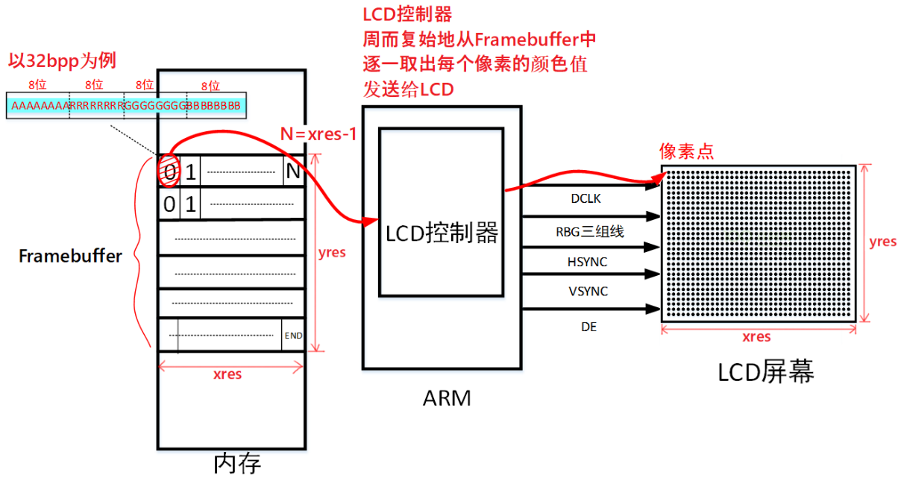

假设需要设置LCD中坐标(x,y)处像素的颜色，首要要找到这个像素对应的内存，然后根据它的BPP值设置颜色。假设fb_base是APP执行mmap后得到的Framebuffer地址，如下图所示：

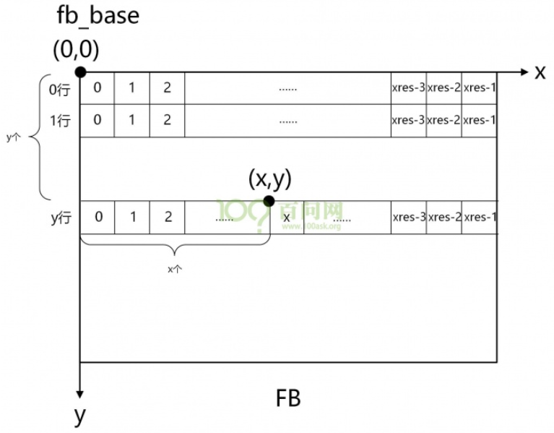

可以用以下公式算出(x,y)坐标处像素对应的Framebuffer地址：

(x，y)像素起始地址=fb_base+(xres*bpp/8)*y + x*bpp/8

最后一个要解决的问题就是像素的颜色怎么表示？它是用RGB三原色(红、绿、蓝)来表示的，在不同的BPP格式中，用不同的位来分别表示R、G、B，如下图所示：

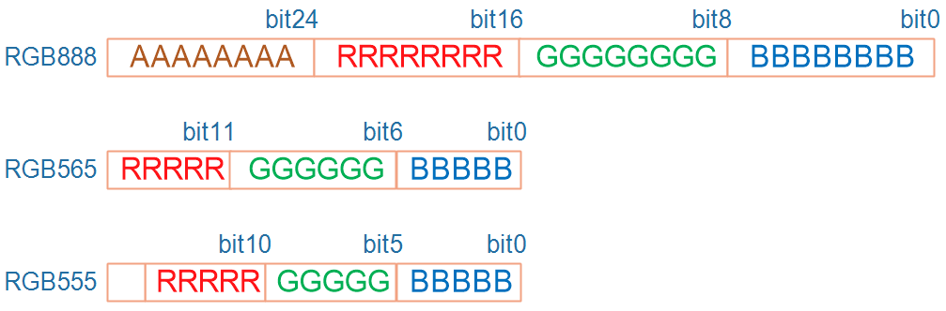

对于32BPP，一般只设置其中的低24位，高8位表示透明度，一般的LCD都不支持。

对于24BPP，硬件上为了方便处理，在Framebuffer中也是用32位来表示，效果跟32BPP是一样的。

对于16BPP，常用的是RGB565；很少的场合会用到RGB555，这可以通过ioctl读取驱动程序中的RGB位偏移来确定使用哪一种格式。

### 5.2 涉及的API函数

本节程序的目的是：打开LCD设备节点，获取分辨率等参数，映射Framebuffer，最后实现描点函数。

#### 5.2.1 open函数

在Ubuntu中执行“man 2 open”，可以看到open函数的说明：

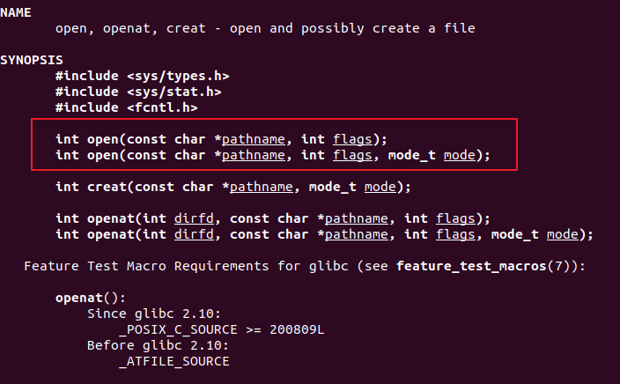

头文件：

#include <sys/types.h>

#include <sys/stat.h>

#include <fcntl.h>

函数原型：

int open(const char *pathname, int flags);

int open(const char *pathname, int flags, mode_t mode);

函数说明：

① pathname 表示打开文件的路径；

② Flags表示打开文件的方式，常用的有以下6种，

a. O_RDWR表示可读可写方式打开;

b. O_RDONLY表示只读方式打开;

c. O_WRONLY表示只写方式打开;

d. O_APPEND 表示如果这个文件中本来是有内容的，则新写入的内容会接续到原来内容的后面;

e. O_TRUNC表示如果这个文件中本来是有内容的，则原来的内容会被丢弃，截断；

f. O_CREAT表示当前打开文件不存在，我们创建它并打开它，通常与O_EXCL结合使用，当没有文件时创建文件，有这个文件时会报错提醒我们；

③ Mode表示创建文件的权限，只有在flags中使用了O_CREAT时才有效，否则忽略。

④ 返回值：打开成功返回文件描述符，失败将返回-1。

#### 5.2.2 ioctl函数

在Ubuntu中执行“man ioctl”，可以看到ioctl函数的说明：

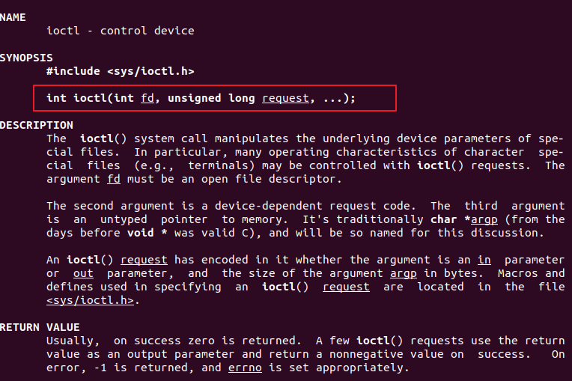

头文件：

#include <sys/ioctl.h>

函数原型：

int ioctl(int fd, unsigned long request, ...);

函数说明：

① fd 表示文件描述符；

② request表示与驱动程序交互的命令，用不同的命令控制驱动程序输出我们需要的数据；

③ … 表示可变参数arg，根据request命令，设备驱动程序返回输出的数据。

④ 返回值：打开成功返回文件描述符，失败将返回-1。

ioctl的作用非常强大、灵活。不同的驱动程序内部会实现不同的ioctl，APP可以使用各种ioctl跟驱动程序交互：可以传数据给驱动程序，也可以从驱动程序中读出数据。

#### 5.2.3 mmap函数

在Ubuntu中执行“man mmap”，可以看到mmap函数的说明：

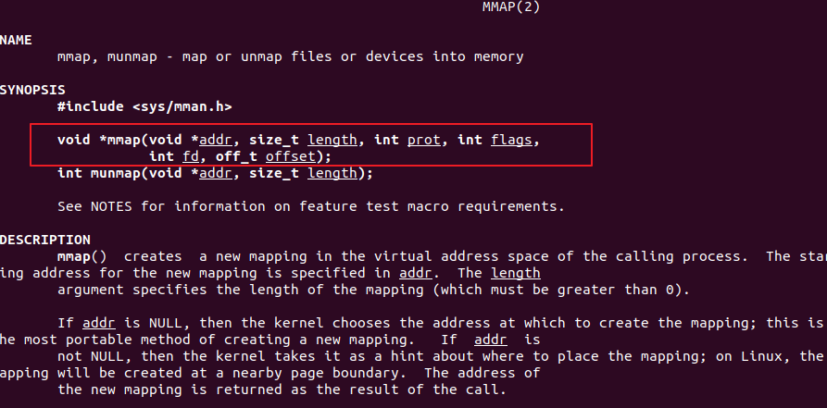

想更深刻地理解mmap的内部机制，可以看《嵌入式Linux驱动开发基础知识》中关于mmap的介绍。作为APP开发，只需要知道它的用法就可以了。

头文件：

#include <sys/mman.h>

函数原型：

void *mmap(void *addr, size_t length, int prot, int flags,int fd, off_t offset);

函数说明：

① addr表示指定映射的內存起始地址，通常设为 NULL表示让系统自动选定地址，并在成功映射后返回该地址；

② length表示将文件中多大的内容映射到内存中；

③ prot 表示映射区域的保护方式，可以为以下4种方式的组合

a. PROT_EXEC 映射区域可被执行

b. PROT_READ 映射区域可被读出

c. PROT_WRITE 映射区域可被写入

d. PROT_NONE 映射区域不能存取

④ Flags 表示影响映射区域的不同特性，常用的有以下两种

a. MAP_SHARED 表示对映射区域写入的数据会复制回文件内，原来的文件会改变。

b. MAP_PRIVATE 表示对映射区域的操作会产生一个映射文件的复制，对此区域的任何修改都不会写回原来的文件内容中。

⑤ 返回值：若成功映射，将返回指向映射的区域的指针，失败将返回-1。

### 5.3 Framebuffer程序分析

使用GIT下载所有源码后，本节源码位于如下目录：

01_all_series_quickstart\04_快速入门_正式开始\

01_嵌入式Linux应用开发基础知识\source\07_framebuffer\show_pixel.c

#### 5.3.1 打开设备

首先打开设备节点：

73 fd_fb = open("/dev/fb0", O_RDWR);

74 if (fd_fb < 0)

75 {

76 printf("can't open /dev/fb0\n");

77 return -1;

78 }

#### 5.3.2 获取LCD参数

LCD驱动程序给APP提供2类参数：可变的参数fb_var_screeninfo、固定的参数fb_fix_screeninfo。编写应用程序时主要关心可变参数，它的结构体定义如下(#include <linux/fb.h>)：

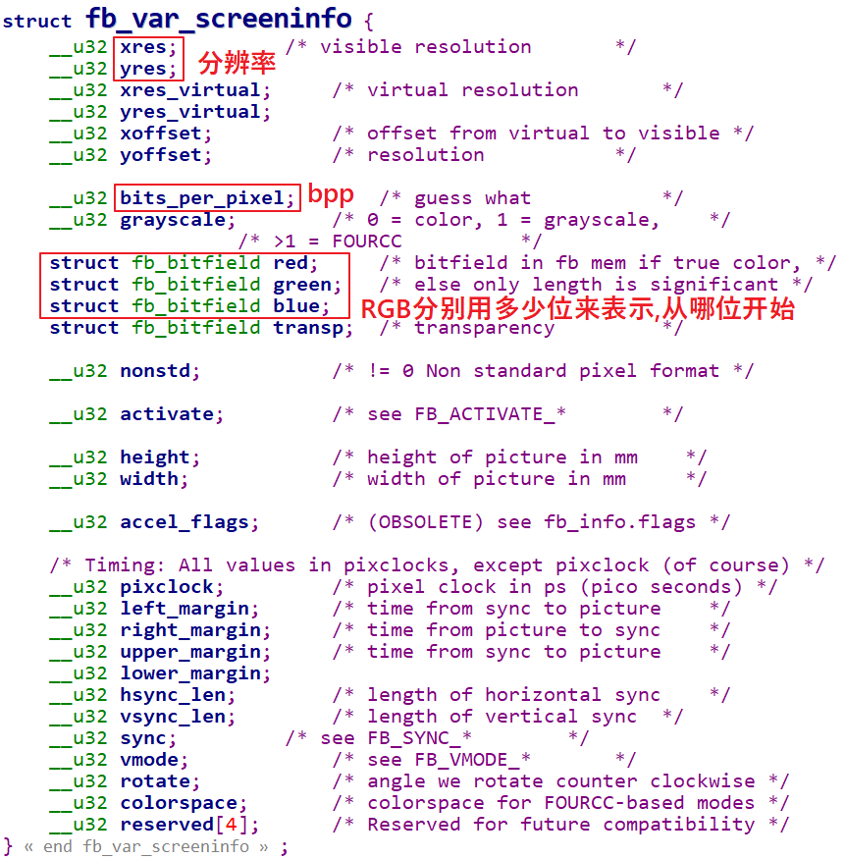

可以使用以下代码获取fb_var_screeninfo：

12 static struct fb_var_screeninfo var; /* Current var */

……

79 if (ioctl(fd_fb, FBIOGET_VSCREENINFO, &var))

80 {

81 printf("can't get var\n");

82 return -1;

83 }

注意到ioctl里用的参数是：FBIOGET_VSCREENINFO，它表示get var screen info，获得屏幕的可变信息；当然也可以使用FBIOPUT_VSCREENINFO来调整这些参数，但是很少用到。

对于固定的参数fb_fix_screeninfo，在应用编程中很少用到。它的结构体定义如下：

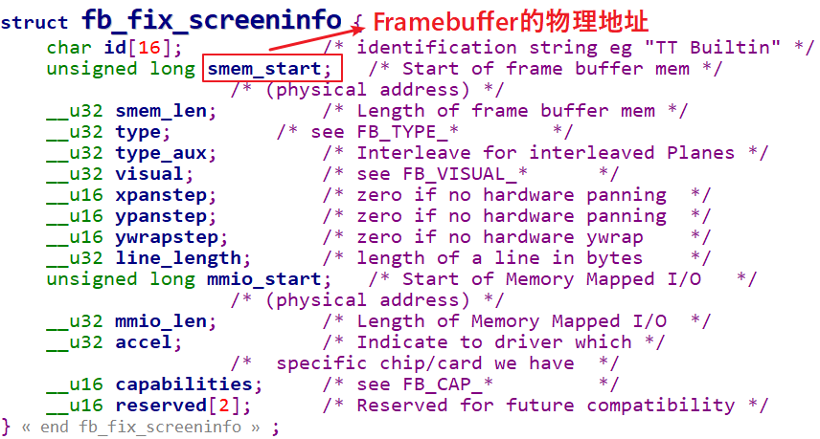

可以使用ioctl FBIOGET_FSCREENINFO来读出这些信息，但是很少用到。

#### 5.3.3 映射Framebuffer

要映射一块内存，需要知道它的地址──这由驱动程序来设置，需要知道它的大小──这由应用程序决定。代码如下：

85 line_width = var.xres * var.bits_per_pixel / 8;

86 pixel_width = var.bits_per_pixel / 8;

87 screen_size = var.xres * var.yres * var.bits_per_pixel / 8;

88 fb_base = (unsigned char *)mmap(NULL , screen_size, PROT_READ | PROT_WRITE, MAP_SHARED, fd_fb, 0);

89 if (fb_base == (unsigned char *)-1)

90 {

91 printf("can't mmap\n");

92 return -1;

93 }

第88行中，screen_size是整个Framebuffer的大小；PROT_READ | PROT_WRITE表示该区域可读、可写；MAP_SHARED表示该区域是共享的，APP写入数据时，会直达驱动程序，这个参数的更深刻理解可以参考后面驱动基础中讲到的mmap知识。

#### 5.3.4 描点函数

能够在LCD上描绘指定像素后，就可以写字、画图，描点函数是基础。代码如下：

28 void lcd_put_pixel(int x, int y, unsigned int color)

29 {

30 unsigned char *pen_8 = fb_base+y*line_width+x*pixel_width;

31 unsigned short *pen_16;

32 unsigned int *pen_32;

33

34 unsigned int red, green, blue;

35

36 pen_16 = (unsigned short *)pen_8;

37 pen_32 = (unsigned int *)pen_8;

38

39 switch (var.bits_per_pixel)

40 {

41 case 8:

42 {

43 *pen_8 = color;

44 break;

45 }

46 case 16:

47 {

48 /* 565 */

49 red = (color >> 16) & 0xff;

50 green = (color >> 8) & 0xff;

51 blue = (color >> 0) & 0xff;

52 color = ((red >> 3) << 11) | ((green >> 2) << 5) | (blue >> 3);

53 *pen_16 = color;

54 break;

55 }

56 case 32:

57 {

58 *pen_32 = color;

59 break;

60 }

61 default:

62 {

63 printf("can't surport %dbpp\n", var.bits_per_pixel);

64 break;

65 }

66 }

67 }

第28行中传入的color表示颜色，它的格式永远是0x00RRGGBB，即RGB888。当LCD是16bpp时，要把color变量中的R、G、B抽出来再合并成RGB565格式。

第30行计算(x,y)坐标上像素对应的Framebuffer地址。

第43行，对于8bpp，color就不再表示RBG三原色了，这涉及调色板的概念，color是调色板的值。

第49～51行，先从color变量中把R、G、B抽出来。

第52行，把red、green、blue这三种8位颜色值，根据RGB565的格式，只保留red中的高5位、green中的高6位、blue中的高5位，组合成一个新的16位颜色值。

第53行，把新的16位颜色值写入Framebuffer。

第58行，对于32bpp，颜色格式跟color参数一致，可以直接写入Framebuffer。

#### 5.3.5 随便画几个点

本程序的main函数，在最后只是简单地画了几个点：

95 /* 清屏: 全部设为白色 */

96 memset(fbmem, 0xff, screen_size);

97

98 /* 随便设置出100个为红色 */

99 for (i = 0; i < 100; i++)

100 lcd_put_pixel(var.xres/2+i, var.yres/2, 0xFF0000);

### 5.4 上机实验

在Ubuntu中编译程序，先设置交叉编译工具链，再执行以下命令：

arm-linux-gnueabihf-gcc -o show_pixel show_pixel.c

然后在开发板上执行show_pixel程序。

**注意**：板子的出厂程序中一般都有GUI，所以可能需要把GUI程序禁止掉。具体方法请看本文档，以后会补充禁止GUI的方法。你可以先不禁止GUI，直接执行show_pixel看看LCD有无现象。

## 第六章 文字显示

### 6.1 字符的编码方式

#### 6.1.1 编码与字体

在计算机上，我们看到的字符“A”可能长这样：



也可能长这样：



对于同一个TXT文件中的内容，你在Notepad上选择不同字体时，字符显示的形状不一样。

所以TXT文件中保存的是字符的核心：它的编码值。而Notepad上显示时，这些字符对应什么样的形状态，这是由字符文件决定的。编码值，字体是两个不一样的东西，比如A的编码值是0x41，但是在屏幕上显示出来时可以使用不同的形状。

什么叫编码？就是一个字符用什么数字来表示。在计算机里一切都是用数字来表示，比如字符A，用0x01还是0x02来表示它？我们使用0x41来表示它。当你去打开一个TXT文件时，发现里面含有数值0x41，你就知道了：哦，这里有一个字符A。

一个字符用哪个数字来表示？有很多标准，举例讲解。

##### 1. ASCII

是“American Standard Code for Information Interchange”的缩写，美国信息交换标准代码。

电脑毕竟是西方人发明的，他们常用字母就26个，区分大小写、加上标点符号也没超过127个，每个字符用一个字节来表示就足够了。一个字节的7位就可以表示128个数值，在ASCII码中最高位永远是0。

字符和数值的对应关系可以参考：<https://baike.baidu.com/item/ASCII>

下面摘录部分给大家一个印象：

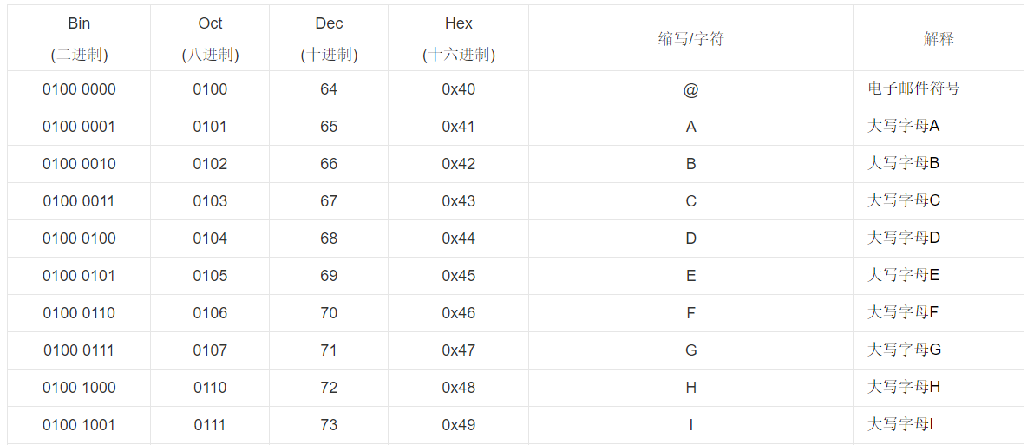

##### 2. ANSI

强烈建议阅读：<https://www.cnblogs.com/malecrab/p/5300486.html>

使用记事本保存文件时，可以选择“ANSI”编码，却没有“ASCII”，各下图所示。怎么回事？

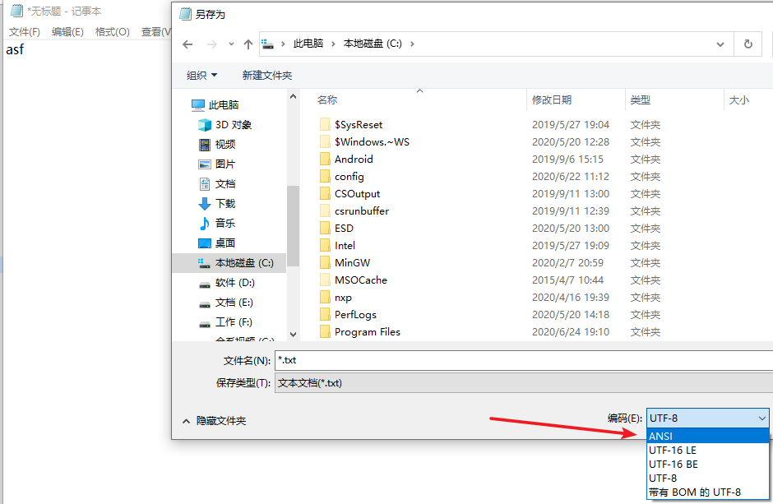

ASNI是ASCII的扩展，向下包含ASCII。对于ASCII字符仍以一个字节来表示，对于非ASCII字符则使用2字节来表示。并没有固定的ASNI编码，它跟“本地化”(locale)密切相关。比如在中国大陆地区，ANSI的默认编码是GB2312；在港澳台地区默认编码是BIG5。以数值“0xd0d6”为例，对于GB2312编码它表示“中”；对于BIG5编码它表示“笢”。所以对于ANSI编码的TXT文件，如果你打开它发现乱码，那么还得再次细分它的具体编码。

比如对于一个TXT文件，里面的数值如下：

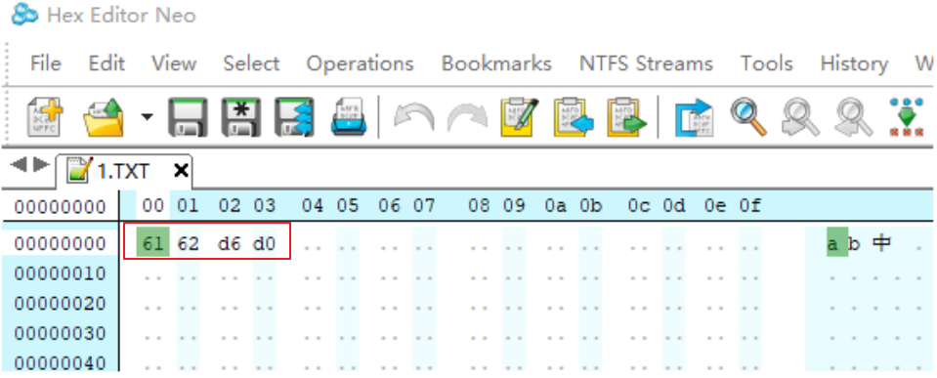

使用Notepad打开后，选择不同的编码(或称为字符集)，有不一样的显示，如下：

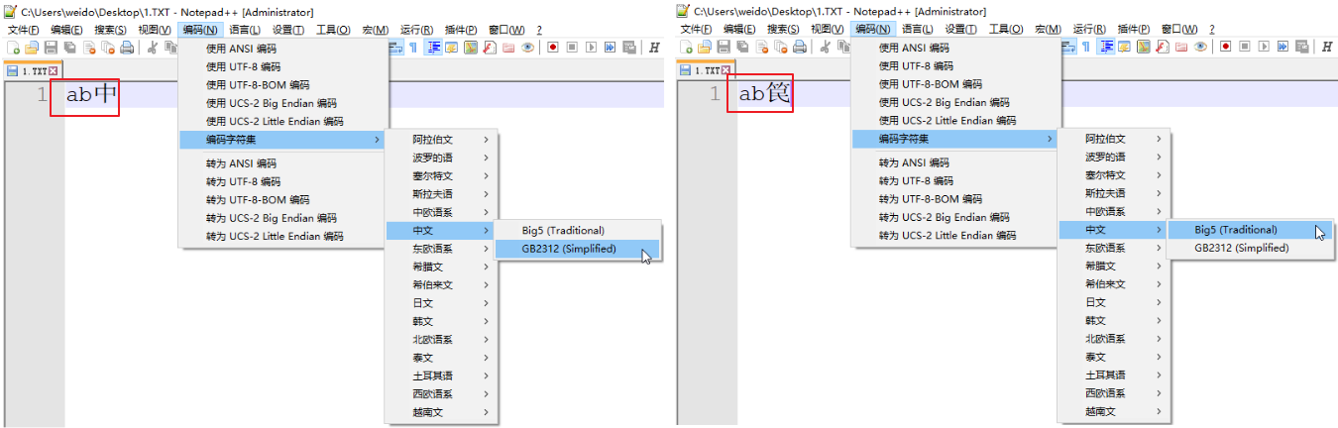

这仅仅是在中国地区就出现这些不兼容的问题。对于不同国家，它们默认的ANSI编码各不相同，所以同一个TXT文件在不同国家就很有可能出现乱码。

根本的原理在于没有“统一的编码”，那解决方法自然就是使用“统一的编码”：UNICODE。

##### 3. UNICODE

在ANSI标准中，很多种文字都有自己的编码标准，汉字简体字有GB2312、繁体字有BIG5，这难免同一个数值对应不同字符。比如数值“0xd0d6”，对于GB2312编码它表示“中”；对于BIG5编码它表示“笢”。这造成了使用ANSI编码保存的文件，不适合跨地区交流。

UNICODE编码就是解决这类问题：对于地球上任意一个字符，都给它一个唯一的数值。

UNICODE仍然向下兼容ASCII，但是对于其他字符会有对应的数值，比如对于“中”、“笢”，它们的数值分别是：0x4e2d、0x7b22

UNICODE中的数值范围是0x0000至0x10FFFF，有1,114,111即100多万个数值，可以表示100多万个字符，足够地球人使用了。

#### 6.1.2 UNICODE编码实现

所谓编码实现，就是对于一个数值，怎么表示它。这很奇怪，数值还能怎么表示？比如“中”的UNICODE值是0x4e2d，在TXT文件中怎么表示0x4e2d？直接写入0x4e2d？不行！

比如在TXT文件中写入2字节数据“0x2d 0x4e”，它可以用来表示“中”字吗？不能！它们对应ASCII字符“-N”。

问题的关键在于：怎么断字。在TXT文件中，2字节数据“0x2d 0x4e”是作为一个整体看待，还是拆成2部分看待？

所以，需要用一定的技巧来表示数值，这就对应不同的编码实现。

现在我们知道：

1. ASCII编码中使用一个字节来表示一个字符，只用到其中的7位，最高位恒为0；

2. ANSI编码中，对于ASCII字符仍使用一个字节来表示(BIT7是0)，对于非ASCII字符一般使用2个字节来表示，非ASCII字符的数值BIT7都是1。

3. UNICODE：这就有点复杂了，下面一一讲解。

先用记事本新建3个文件：utf-16_le.txt、utf-16_be.txt、utf-8.txt、bom_utf-8.txt，里面的内容都是“ab中”，保存时编码分别选择“UTF-16 LE”、“UTF-16 BE”、“UTF-8”、“带有BOM的UTF-8”，下图是其中一个例子：

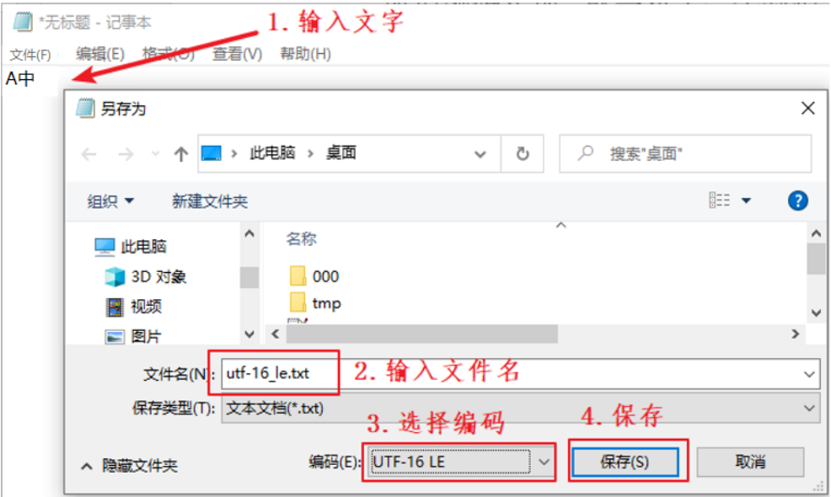

怎么表示一个UNICODE数值？

##### 1. 使用3个字节表示一个UNICODE

不，太浪费。

UNICODE的最大值是0x10FFFF，那使用3个字节来表示一个UNICODE数值？这当然是很省事的方法，但是会造成浪费，比如字符A的UNICOCDE值是0x41，难道也用“0x41 0x00 0x00”这3个字节来表示？

##### 2. UCS-2 Little endian/UTF-16 LE

每个UNICODE值用3字节来表示有点浪费，那只用2字节呢？它可以表示2^16=65536个字符，全世界常用的字符都可以表示了。

Little endian表示小字节序，数值中权重低的字节放在前面，比如字符“A中”在TXT文件中的数值如下，其中的“A”使用“0x41 0x00”两字节表示；“中”使用“0x2d 0x4e”两字节表示。文件开头的“0xff 0xfe”表示“UTF-16 LE”。

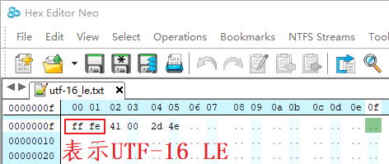

##### 3. UCS-2 Big endian/UTF-16 BE

Big endian表示小字节序，数值中权重低的字节放在后面，比如字符“ab中”在TXT文件中的数值如下，其中的“A”使用“0x00 0x41”两字节表示；“中”使用“0x4e 0x2d”两字节表示。文件开头的“0xfe 0xff”表示“UTF-16 BE”。

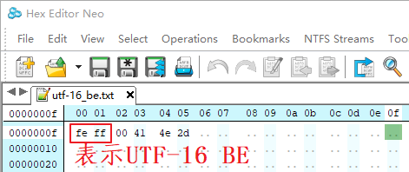

##### 4. UTF8

在上面2种方法中，每一个UNICODE使用2字节来表示，这有3个缺点：表示的字符数量有限、对于ASCII字符有空间浪费、如果文件中有某个字节丢失，这会使得后面所有字符都因为错位而无法显示。

使用UTF8可以解决上述所有问题。UTF8是变长的编码方法，有2种UTF8格式的文件：带有头部、不带头部。先举例，看下图：

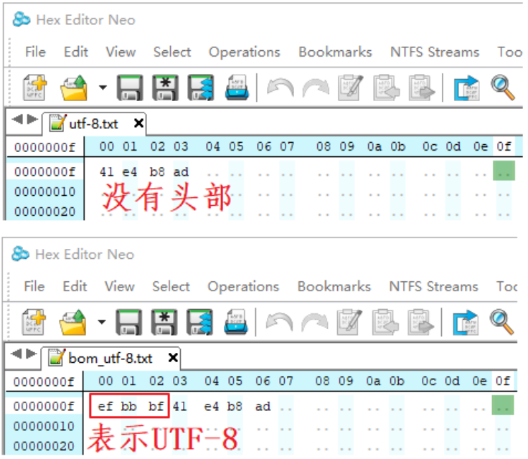

对于其中的ASCII字符，在UTF8文件中直接用其ASCII码来表示，比如上图中的0x61表示字符a、0x62表示字符b。上图中的3个字节“0xe4 0xb8 0xad”表示的数值是0x4e2d，对应“中”的UNICODE码。

对于非ASCII字符，使用变长的编码：每一个字节的高位都自带长度信息。请看下图：

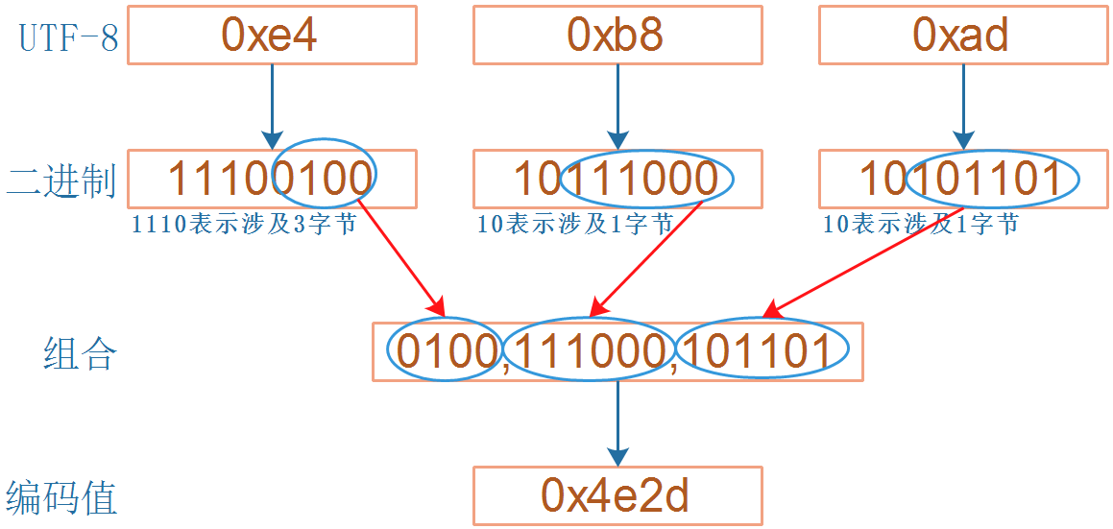

上图中，0xe4的二进制是“11100100”，高位有3个1，表示从当前字节起有3字节参与表示UNICODE；

0xb8的二进制是“10111000”，高位有1个1，表示从当前字节起有1字节参与表示UNICODE；

0xad的二进制是“10101101”，高位有1个1，表示从当前字节起有1字节参与表示UNICODE；

除去高位的“1110”、“10”、“10”后，剩下的二进制数组合起来得到“01001110001101”，它就是0x4e2d，即“中”的UNICODE值。

使用UTF8编码时，即使TXT文件中丢失了某些数据，也只会影响到当前字符的显示，后面的字符不受影响。

### 6.2 ASCII字符的点阵显示

要在LCD中显示一个ASCII字符，即英文字母这些字符，首先是要找到字符对应的点阵。在Linux内核源码中有这个文件：lib\fonts\font_8x16.c，里面以数组形式保存各个字符的点阵，比如：

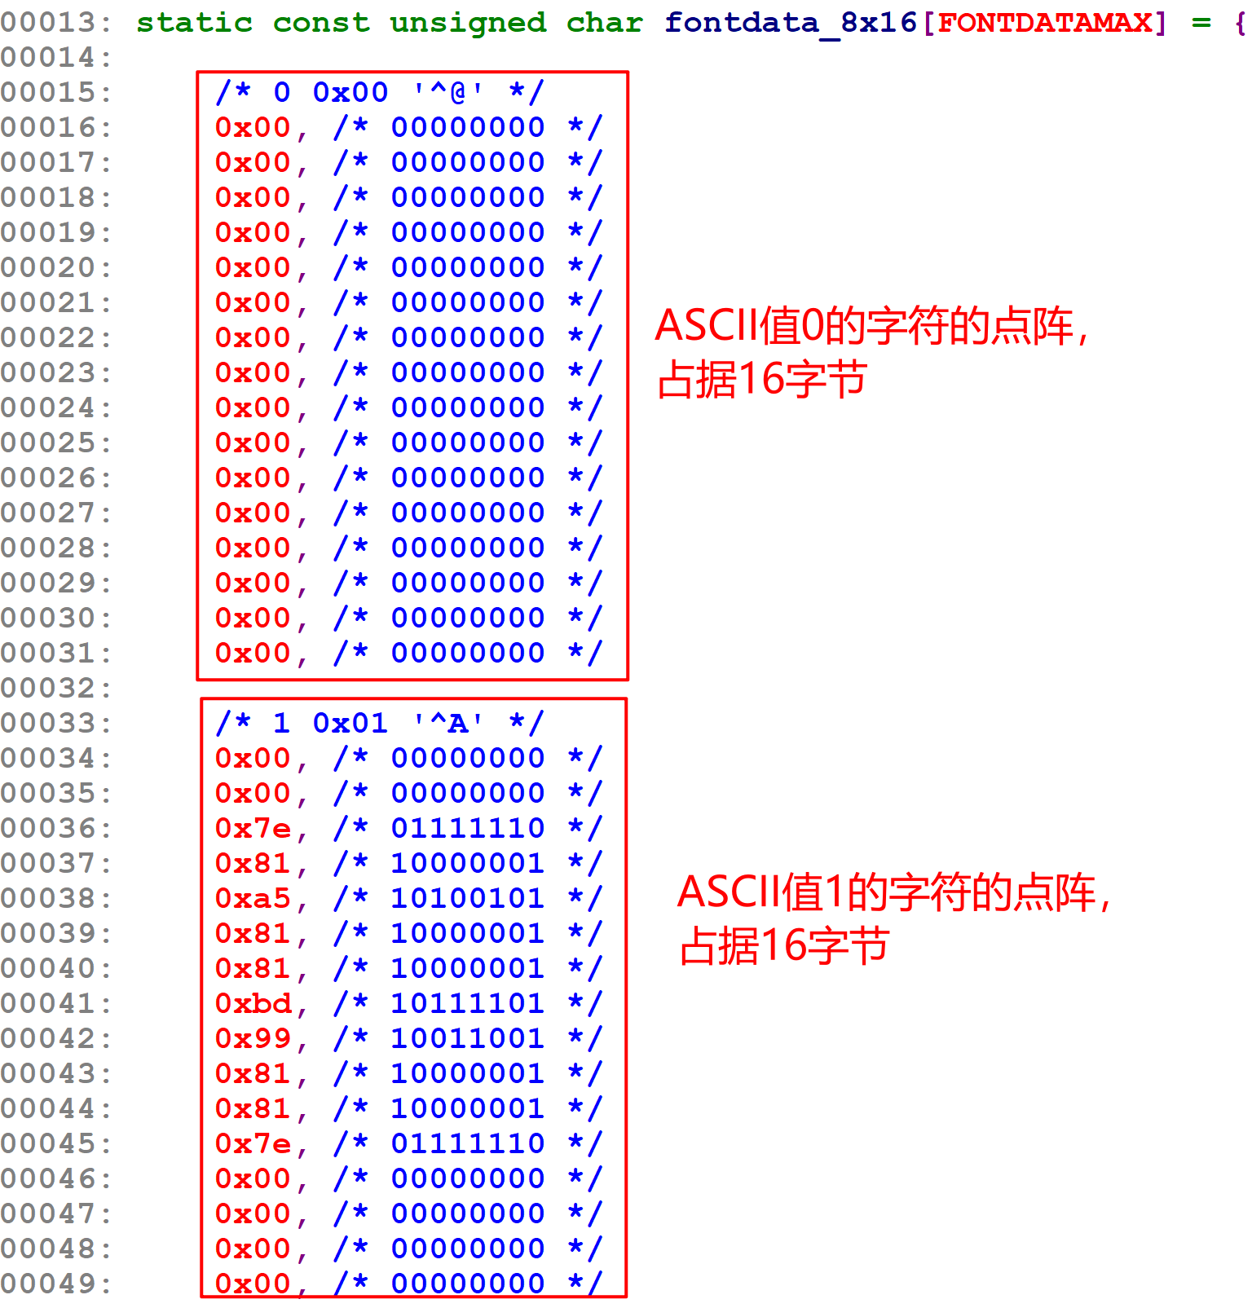

数组里的数字是如何表示点阵的？以字符A为例，如下图所示：

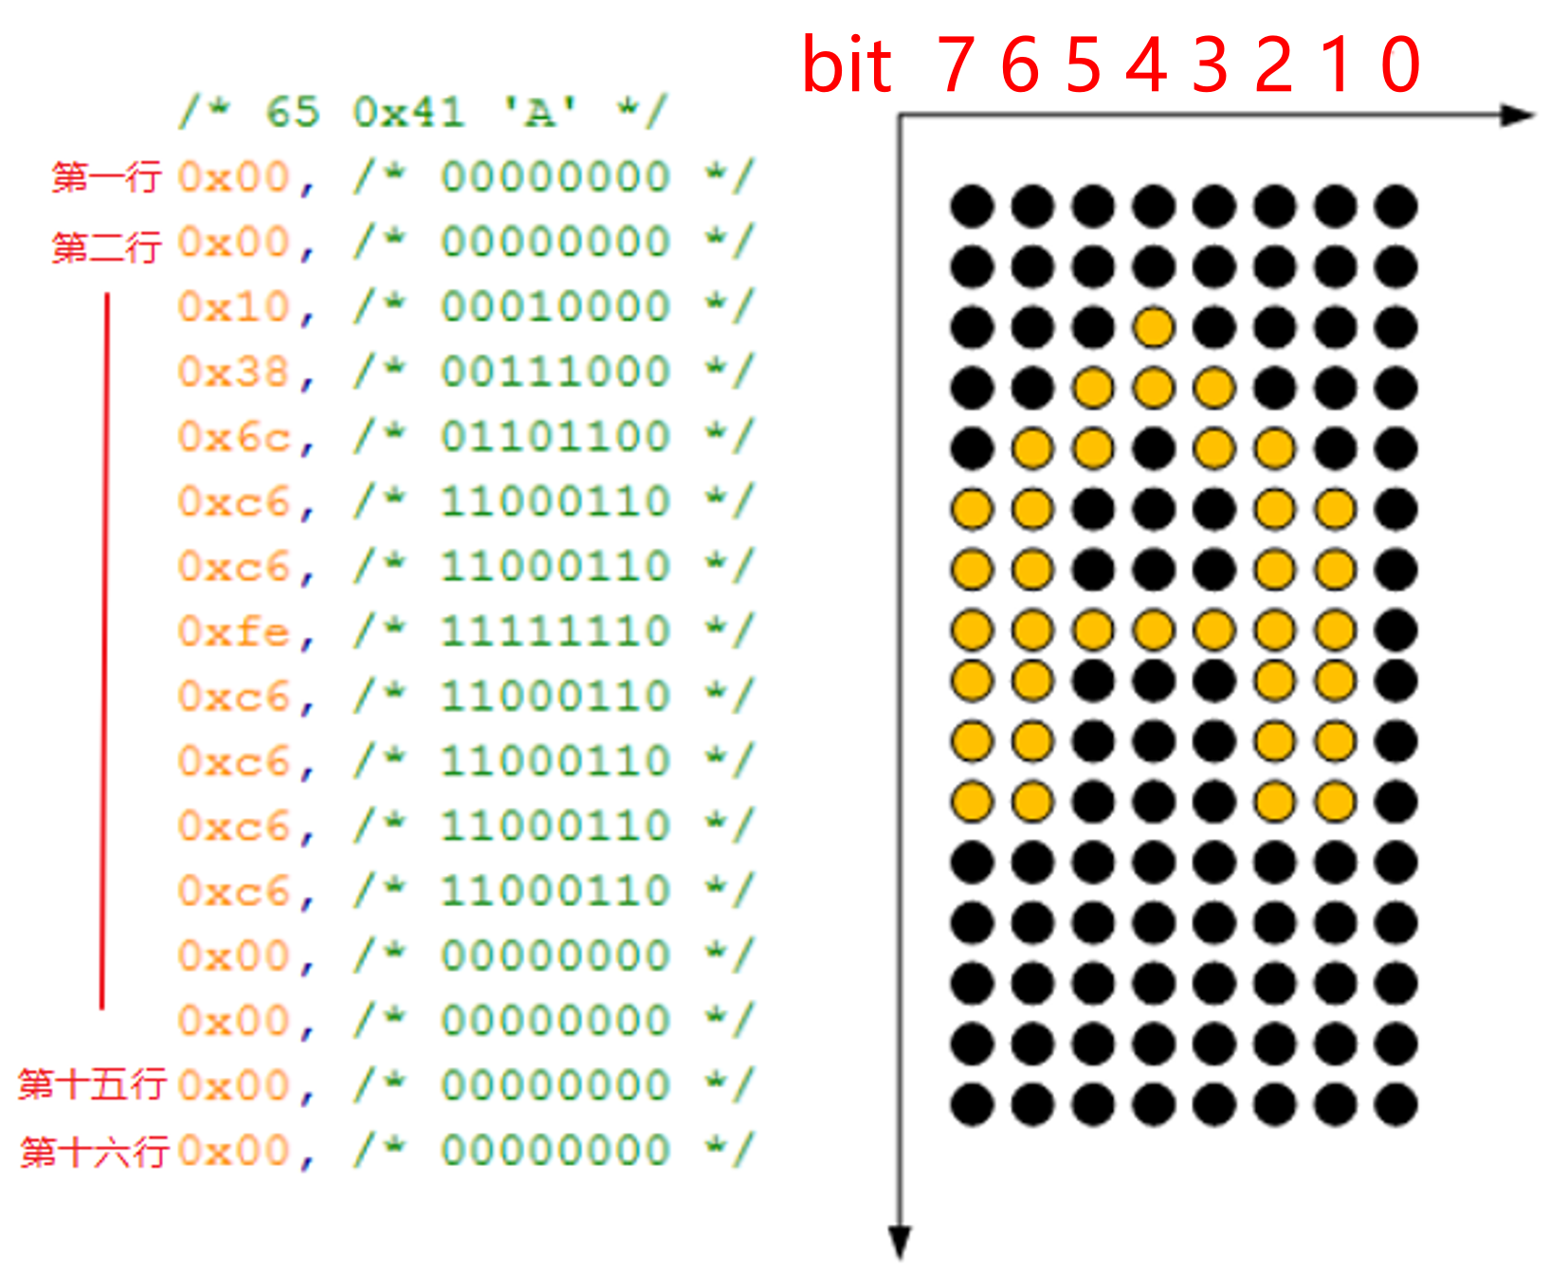

上图左侧有16行数值，每行1个字节。每一个节对应右侧一行中8个像素：像素从右边数起，bit0对应第0个像素，bit1对应第1个像素，……，bit7对应第7个像素。某位的值为1时，表示对应的像素要被点亮；值为0时表示对应的像素要熄灭。

所以要显示某个字符时，根据它的ASCII码在fontdata_8x16数组中找到它的点阵，然后取出这16个字节去描画16行像素。

比如字符A的ASCII值是0x41，那么从fontdata_8x16[0x41*16]开始取其点阵数据。

使用GIT下载所有源码后，本节源码位于如下目录：

01_all_series_quickstart\

04_嵌入式Linux应用开发基础知识\source\08_show_ascii\ c

核心函数是void lcd_put_ascii(int x, int y, unsigned char c)，它在LCD的(x,y)位置处显示字符c，代码如下图所示：

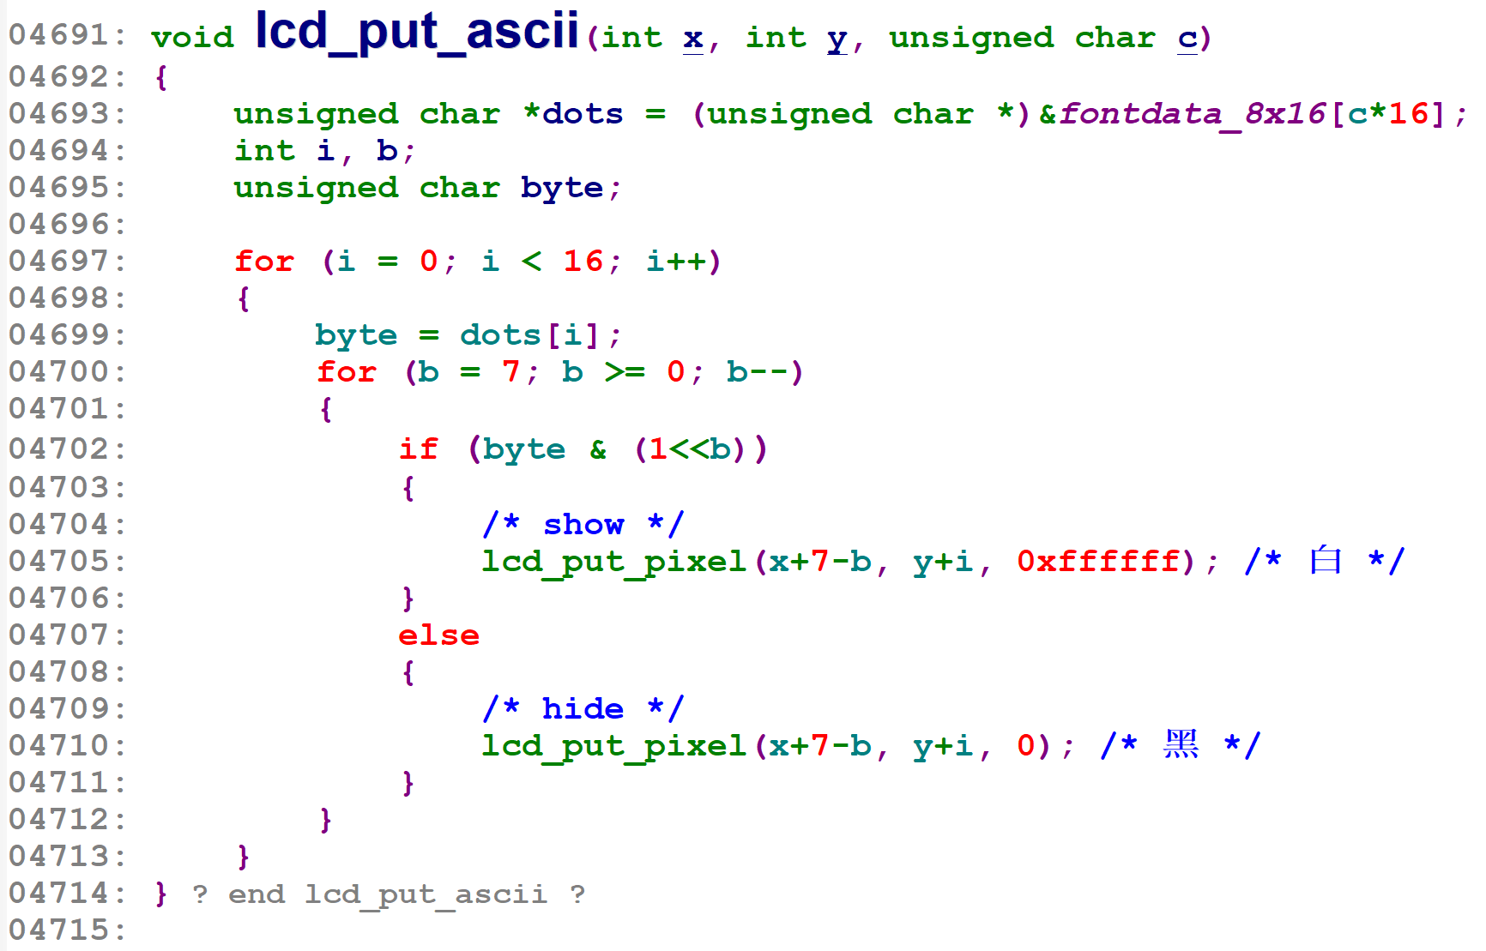

#### 6.2.1 获取点阵

对于字符c，char c，它的点阵获取方法如下：

4693 unsigned char *dots = (unsigned char *)&fontdata_8x16[c*16];

#### 6.2.2 描点

根据上图，我们分析下如何利用点阵在LCD上显示一个英文字母。

因为有十六行，所以首先要有一个循环16次的大循环，然后每一行里有8位，那么在每一个大循环里也需要一个循环8次的小循环。

小循环里的判断单行的描点情况，如果是1，就填充白色，如果是0就填充黑色，如此一来，就可以显示出黑色底，白色轮廓的英文字母。

4697 for (i = 0; i < 16; i++)

4698 {

4699 byte = dots[i];

4700 for (b = 7; b >= 0; b--)

4701 {

4702 if (byte & (1<<b))

4703 {

4704 /* show */

4705 lcd_put_pixel(x+7-b, y+i, 0xffffff); /* 白 */

4706 }

4707 else

4708 {

4709 /* hide */

4710 lcd_put_pixel(x+7-b, y+i, 0); /* 黑 */

4711 }

4712 }

4713 }

#### 6.2.3 main函数

main函数中首先要打开LCD设备，获取Framebuffer参数，实现lcd_put_pixel函数；然后调用lcd_put_ascii即可绘制字符。

代码如下：

4716 int main(int argc, char **argv)

4717 {

4718 fd_fb = open("/dev/fb0", O_RDWR);

4719 if (fd_fb < 0)

4720 {

4721 printf("can't open /dev/fb0\n");

4722 return -1;

4723 }

4724 if (ioctl(fd_fb, FBIOGET_VSCREENINFO, &var))

4725 {

4726 printf("can't get var\n");

4727 return -1;

4728 }

4729

4730 line_width = var.xres * var.bits_per_pixel / 8;

4731 pixel_width = var.bits_per_pixel / 8;

4732 screen_size = var.xres * var.yres * var.bits_per_pixel / 8;

4733 fbmem = (unsigned char *)mmap(NULL , screen_size, PROT_READ | PROT_WRITE, MAP_SHARED, fd_fb, 0);

4734 if (fbmem == (unsigned char *)-1)

4735 {

4736 printf("can't mmap\n");

4737 return -1;

4738 }

4739

4740 /* 清屏: 全部设为黑色 */

4741 memset(fbmem, 0, screen_size);

4742

4743 lcd_put_ascii(var.xres/2, var.yres/2, 'A'); /*在屏幕中间显示8*16的字母A*/

4744

4745 munmap(fbmem , screen_size);

4746 close(fd_fb);

4747

4748 return 0;

4749 }

4750

#### 6.2.4 编译c文件show_ascii.c

编译命令：arm-linux-gnueabihf-gcc -o show_ascii show_ascii.c

**注意**：不同的板子，编译工具的前缀可能不一样。

#### 6.2.5 上机实验

把show_ascii程序放到板子上，执行命令：./show_ascii

如果实验成功，我们将看到屏幕中间会显示出一个白色的字母‘A’。

#### 6.2.6 课后作业

修改lcd_put_ascii函数，可以指定字符颜色。

实现lcd_put_str函数，输出字符串，可以换行。

在show_ascii.c的基础上实现汉字的显示：要找到汉字字库、了解像素排列顺序、得到汉字编码。

### 6.3 中文字符的点阵显示

使用GIT下载所有源码后，本节源码位于如下目录：

01_all_series_quickstart\

04_嵌入式Linux应用开发基础知识\source\09_show_chinese\

test_charset_ansi.c

test_charset_utf8.c

show_chinese.c

#### 6.3.1 指定编码格式

使用点阵字库时，中文字符的显示原理跟ASCII字符是一样的。要注意的地方在于中文的编码：在C源文件中它的编码方式是GB2312还是UTF-8？编译出的可执行程序，其中的汉字编码方式是GB2312还是UTF-8？

**注意**：一般不会使用UTF-16的编码方式，在这种方式下ASCII字符也是用2字节来表示，而其中一个字节是0，但是在C语言中0表示字符串的结束符，会引起误会。

我们编写C程序时，可以使用ANSI编码，或是UTF-8编码；在编译程序时，可以使用以下的选项告诉编译器：

-finput-charset=GB2312

-finput-charset=UTF-8

如果不指定“-finput-charset”，GCC就会默认C程序的编码方式为UTF-8，即使你是以ANSI格式保存，也会被当作UTF-8来对待。

对于编译出来的可执行程序，可以指定它里面的字符是以什么方式编码，可以使用以下的选项编译器：

-fexec-charset=GB2312

-fexec-charset=UTF-8

如果不指定“-fexec-charset”，GCC就会默认编译出的可执行程序中字符的编码方式为UTF-8。

如果“-finput-charset”与“-fexec-charset”不一样，编译器会进行格式转换。

#### 6.3.2 编码格式实验

下面做实验。

test_charset_ansi.c、test_charset_utf8.c的编码格式分别为ANSI、UTF-8，它们的程序代码是一样的，如下：

01 #include <stdio.h>

02 #include <string.h>

03

04 int main(int argc, char **argv)

05 {

06 char *str = "A中";

07 int i;

08

09 printf("str's len = %d\n", (int)strlen(str));

10 printf("Hex code: ");

11 for (i = 0; i < strlen(str); i++)

12 {

13 printf("%02x ", (unsigned char)str[i]);

14 }

15 printf("\n");

16 return 0;

17 }

##### 1. 默认编码

实验如下：

book@100ask:~/09_show_chinese$ gcc -o test_charset_ansi test_charset_ansi.c

book@100ask:~/09_show_chinese$ ./test_charset_ansi

str's len = 3

Hex code: 41 d6 d0

book@100ask:~/09_show_chinese$

book@100ask:~/09_show_chinese$ gcc -o test_charset_utf8 test_charset_utf8.c

book@100ask:~/09_show_chinese$ ./test_charset_utf8

str's len = 4

Hex code: 41 e4 b8 ad

不指定“-finput-charset”与“-fexec-charset”时，input-charset和exec-charset默认都是UTF-8，不会进行编码转换。即使C文件是ANSI，也会被认为是UTF-8，所以不会导致编码转换。

##### 2. GB2312转为UTF-8

实验如下：

book@100ask:~/09_show_chinese$ gcc -finput-charset=GB2312 -fexec-charset=UTF-8 -o test_charset_ansi test_charset_ansi.c

book@100ask:~/09_show_chinese$ ./test_charset_ansi

str's len = 4

Hex code: 41 e4 b8 ad

book@100ask:~/09_show_chinese$

book@100ask:~/09_show_chinese$ gcc -finput-charset=GB2312 -fexec-charset=UTF-8 -o test_charset_utf8 test_charset_utf8.c

cc1: error: failure to convert GB2312 to UTF-8

从上面的输出信息可以看出来，GB2312的“0xd6 0xd0”可以转换为UTF-8的“0xe4 0xb8 0xad”。

而如果把原本就是UTF-8格式的test_charset_utf8.c当作GB2312格式，会引起错误。

##### 3. UTF-8转为GB2312

实验如下：

book@100ask:~/09_show_chinese$ gcc -finput-charset=UTF-8 -fexec-charset=GB2312 -o test_charset_ansi test_charset_ansi.c

test_charset_ansi.c: In function ‘main’:

test_charset_ansi.c:6:14: error: converting to execution character set: Invalid or incomplete multibyte or wide character

char *str = "A▒▒";

^~~~~

book@100ask:~/09_show_chinese$

book@100ask:~/09_show_chinese$ gcc -finput-charset=UTF-8 -fexec-charset=GB2312 -o test_charset_utf8 test_charset_utf8.c

book@100ask:~/09_show_chinese$ ./test_charset_utf8

str's len = 3

Hex code: 41 d6 d0

从上面的输出信息可以看出来，如果把原本就是GB2312格式的test_charset_ansi.c当作UTF-8格式，会引起错误。

而UTF-8格式的“中”编码值为“0xe4 0xb8 0xad”，可以转换为GB2312的“0xd6 0xd0”。

在代码中使用汉字这类非ASCII码时，要特别留意编码格式。

#### 6.3.3 汉字区位码

我们从网上搜到HZK16这个文件，它是常用汉字的16*16点阵字库。HZK16里每个汉字使用32字节来描述，如下图所示：

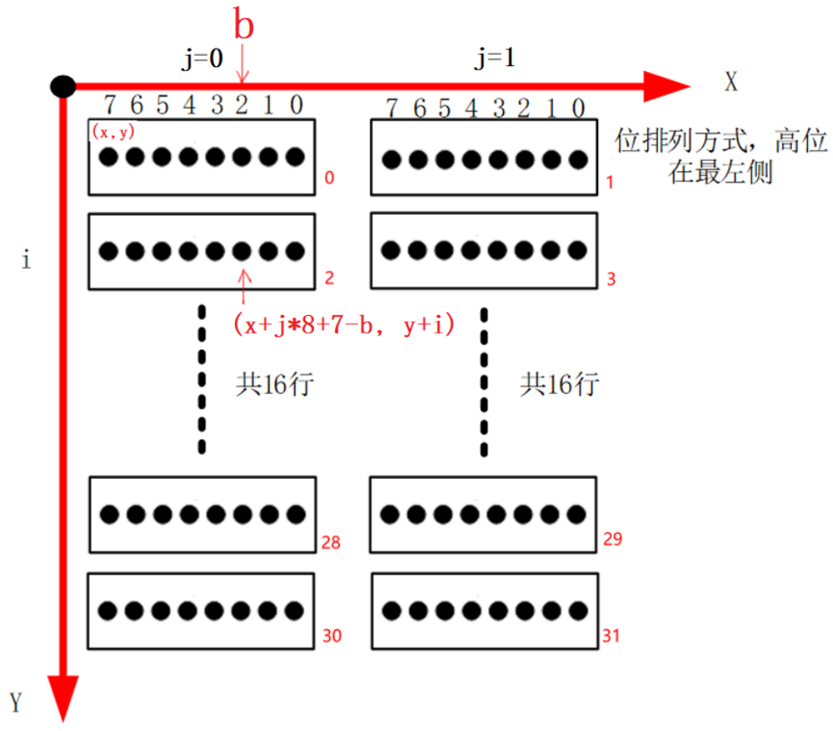

跟ASCII字库一样，每个字节中每一位用来表示一个像素，位值等于1时表示对应像素被点亮，位值等于0时表示对应像素被熄灭。

HZK16中是以GB2312编码值来查找点阵的，以“中”字为例，它的编码值是“0xd6 0xd0”，其中的0xd6表示“区码”，表示在哪一个区：第“0xd6 - 0xa1”区；其中的0xd0表示“位码”，表示它是这个区里的哪一个字符：第“0xd0 - 0xa1”个。每一个区有94个汉字。区位码从0xa1而不是从0开始，是为了兼容ASCII码。

所以，我们要显示的“中”字，它的GB2312编码是d6d0，它是HZK16里第“(0xd6-0xa1)*94+(0xd0-0xa1)”个字符。

#### 6.3.4 汉字点阵显示实验

##### 1. 打开汉字库文件

4787 fd_hzk16 = open("HZK16", O_RDONLY);

4788 if (fd_hzk16 < 0)

4789 {

4790 printf("can't open HZK16\n");

4791 return -1;

4792 }

4793 if(fstat(fd_hzk16, &hzk_stat))

4794 {

4795 printf("can't get fstat\n");

4796 return -1;

4797 }

4798 hzkmem = (unsigned char *)mmap(NULL , hzk_stat.st_size, PROT_READ, MAP_SHARED, fd_hzk16, 0);

4799 if (hzkmem == (unsigned char *)-1)

4800 {

4801 printf("can't mmap for hzk16\n");

4802 return -1;

4803 }

第4787行打开当前目录的字库文件：HZK16。

第4793行获得文件的状态信息，里面含有文件长度，这在后面的mmap中用到。

第4798行使用mmap映射文件，以后就可以像访问内存一样读取文件内容；mmap的返回结果保存在hzkmem中，它将作为字库的基地址。

##### 2. 编写显示汉字的函数

核心函数是void lcd_put_chinese(int x, int y, unsigned char *str)，它在LCD的(x,y)位置处显示汉字字符str，str[0]中保存区码、str[1]中保存位码。

代码如下图所示：

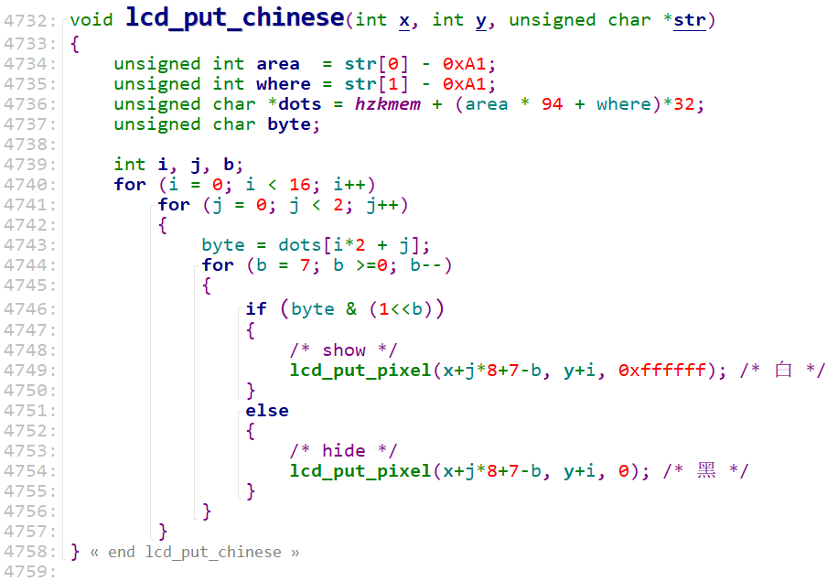

代码分解如下：

第4734行确定该汉字属于哪个区；第4735行确实它是该区中哪一个汉字。

第4736行确实它的字库地址：每个区中有94个汉字，每个汉字在字库中占据32字节。

需要根据下面的图来理解第4740行开始的循环：



上图是汉字点阵排布的示意图，总共有十六行，因此需要一个循环16次的大循环(第4740行)。

考虑到一行有两个字节，在大循环中加入一个2次的循环用于区分是哪个字节(第4741行)。

最后使用第3个循环来处理一个字节中的8位(第4744行)。对于每一位，它等于1时对应的像素被设置为白色，它等于0时对应的像素被设置为黑色。需要注意的是根据x、y、i、j、b来计算像素坐标。

##### 3. 使用lcd_put_chinese函数

程序文件：show_font.c

4762 unsigned char str[] = "中";

……

4810 printf("chinese code: %02x %02x\n", str[0], str[1]);

4811 lcd_put_chinese(var.xres/2 + 8, var.yres/2, str);

##### 4. 编译程序

编译命令：arm-linux-gnueabihf-gcc -o show_chinese show_chinese.c

**注意**：不同的板子，编译工具的前缀可能不一样。

**注意**：使用上述命令时show_chinese.c的编码格式必须是ANSI(GB2312)，否则编译时需要指定“-fexec-charset=GB2312”。

##### 5. 上机实验

把show_chinese程序放到板子上，执行命令：./show_chinese

如果实验成功，我们将看到屏幕中间会显示出一个白色的字母“A”和“中”。

##### 6. 课后作业

修改lcd_put_chinese函数，可以指定字符颜色。

实现lcd_put_str函数，可以输出混合的中英文字符，比如“中国china”，支持自动换行。

### 6.4 交叉编译程序：以freetype为例

使用buildroot来给ARM板编译程序、编译库会很简单，以后系统讲解buildroot时再使用buildroot。

现在我们还是手工交叉编译freetype，这种方法在编译、安装一些小程序时很有用。

#### 6.4.1 程序运行的一些基础知识

##### 1. 编译程序时去哪找头文件？

系统目录：就是交叉编译工具链里的某个include目录；

也可以自己指定：编译时用 “ -I dir ”选项指定。

##### 2. 链接时去哪找库文件？

系统目录：就是交叉编译工具链里的某个lib目录；

也可以自己指定：链接时用 “ -L dir ”选项指定。

##### 3. 运行时去哪找库文件？

系统目录：就是板子上的/lib、/usr/lib目录；

也可以自己指定：运行程序用环境变量LD_LIBRARY_PATH指定。

##### 4. 运行时不需要头文件，所以头文件不用放到板子上

#### 6.4.2 常见错误的解决方法

##### 1. 头文件问题

编译时找不到头文件。在程序中这样包含头文件：#include <xxx.h>

对于尖括号里的头文件，去哪里找它？

系统目录：就是交叉编译工具链里的某个include目录；

也可以自己指定：编译时用 “ -I dir ”选项指定。

怎么确定“系统目录”？

执行下面命令确定目录：

echo 'main(){}'| arm-buildroot-linux-gnueabihf-gcc -E -v -

它会列出头文件目录、库目录(LIBRARY_PATH)。

你需要在头文件目录中确定有没有这个文件，或是自己指定头文件目录。

##### 2. 库文件问题

链接程序时如果有这样的提示：undefined reference to `xxx'，它表示xxx函数未定义。

那么解决方法有2：

① 去写出这个函数

② 或是使用库函数，那需要在链接时指定库

怎么指定库？想链接libabc.so，那链接时加上：-labc。

库在哪里？

① 系统目录：就是交叉编译工具链里的某个lib目录

② 也可以自己指定：链接时用 “ -L dir ”选项指定

怎么确定“系统目录”？执行下面命令确定目录：

echo 'main(){}'| arm-buildroot-linux-gnueabihf-gcc -E -v –

它会列出头文件目录、库目录(LIBRARY_PATH)，你编译出库文件时，可以把它放入系统库目录。

##### 3. 运行问题

运行程序时找不到库：

error while loading shared libraries: libxxx.so:

cannot open shared object file: No such file or directory

找不到库，库在哪？

① 系统目录：就是板子上的/lib、/usr/lib目录

② 也可以自己指定：

运行程序用环境变量LD_LIBRARY_PATH指定，执行以下的命令：

export LD_LIBRARY_PATH=/xxx_dir ; ./test

或

LD_LIBRARY_PATH=/xxx_dir ./test

#### 6.4.3 交叉编译程序的万能命令

如果交叉编辑工具链的前缀是arm-buildroot-linux-gnueabihf-，比如arm-buildroot-linux-gnueabihf-gcc，交叉编译开源软件时，如果它里面有configure，万能命令如下：

./configure --host=arm-buildroot-linux-gnueabihf --prefix=$PWD/tmp

make

make install

就可以在当前目录的tmp目录下看见bin, lib, include等目录，里面存有可执行程序、库、头文件。

##### 1. 把头文件、库文件放到工具链目录里

如果你编译的是一个库，请把得到的头文件、库文件放入工具链的include、lib目录里。别的程序要使用这些头文件、库时，会很方便。

工具链里可能有多个include、lib目录，放到哪里去？

执行下面命令来确定目录：

echo 'main(){}'| arm-buildroot-linux-gnueabihf-gcc -E -v –

它会列出头文件目录、库目录(LIBRARY_PATH)。

##### 2. 把库文件放到板子上的/lib或/usr/lib目录里

程序在板子上运行时，需要用到板子上/lib或/usr/lib下的库文件；程序运行时不需要头文件。

#### 6.4.4 给STM32MP157交叉编译freetype

使用GIT下载所有源码后，本节源码位于如下目录：

01_all_series_quickstart\

04_嵌入式Linux应用开发基础知识\source\10_freetype\

freetype-2.10.2.tar.xz

libpng-1.6.37.tar.xz

本节文档以STM32MP157开发板，对于其他开发板：工具链可能不一样，请灵活变通。

##### 1. 确定头文件、库文件在工具链中的目录

先设置交叉编译工具链：

export ARCH=arm

export CROSS_COMPILE=arm-buildroot-linux-gnueabihf-

export PATH=$PATH:/home/book/100ask_stm32mp157_pro-sdk/ToolChain/arm-buildroot-linux-gnueabihf_sdk-buildroot/bin

以STM32MP157开发板为例，它的工具链是arm-buildroot-linux-gnueabihf-gcc，可以执行以下命令：

echo 'main(){}'| arm-buildroot-linux-gnueabihf-gcc -E -v -

可以确定头文件的系统目录为：

/home/book/100ask_stm32mp157_pro-sdk/ToolChain/arm-buildroot-linux-gnueabihf_sdk-buildroot/arm-buildroot-linux-gnueabihf/sysroot/usr/include

库文件的系统目录为：

/home/book/100ask_stm32mp157_pro-sdk/ToolChain/arm-buildroot-linux-gnueabihf_sdk-buildroot/arm-buildroot-linux-gnueabihf/sysroot/usr/lib

##### 2. 交叉编译、安装libpng

freetype依赖于libpng，所以需要先编译、安装libpng。命令如下：

book@PC$ tar xJf libpng-1.6.37.tar.xz

book@PC$ cd libpng-1.6.37

book@PC$ ./configure --host=arm-buildroot-linux-gnueabihf --prefix=$PWD/tmp

book@PC$ make

book@PC$ make install

book@PC$ cd tmp

book@PC$ cp include/* -rf /home/book/100ask_stm32mp157_pro-sdk/ToolChain/arm-buildroot-linux-gnueabihf_sdk-buildroot/arm-buildroot-linux-gnueabihf/sysroot/usr/include

book@PC$ cp lib/* -rfd /home/book/100ask_stm32mp157_pro-sdk/ToolChain/arm-buildroot-linux-gnueabihf_sdk-buildroot/arm-buildroot-linux-gnueabihf/sysroot/usr/lib

##### 3. 交叉编译、安装freetype

命令如下：

book@PC$ tar xJf freetype-2.10.2.tar.xz

book@PC$ cd freetype-2.10.2

book@PC$ ./configure --host=arm-buildroot-linux-gnueabihf --prefix=$PWD/tmp

book@PC$ make

book@PC$ make install

book@PC$ cd tmp

book@PC$ cp include/freetype2/* -rf /home/book/100ask_stm32mp157_pro-sdk/ToolChain/arm-buildroot-linux-gnueabihf_sdk-buildroot/arm-buildroot-linux-gnueabihf/sysroot/usr/include

book@PC$ cp lib/* -rfd /home/book/100ask_stm32mp157_pro-sdk/ToolChain/arm-buildroot-linux-gnueabihf_sdk-buildroot/arm-buildroot-linux-gnueabihf/sysroot/usr/lib

#### 6.4.5 给IMX6ULL交叉编译freetype

使用GIT下载所有源码后，本节源码位于如下目录：

01_all_series_quickstart\

04_嵌入式Linux应用开发基础知识\source\10_freetype\

freetype-2.10.2.tar.xz

libpng-1.6.37.tar.xz

本节文档以STM32MP157开发板，对于其他开发板：工具链可能不一样，请灵活变通。

##### 1. 确定头文件、库文件在工具链中的目录

先设置交叉编译工具链：

export ARCH=arm

export CROSS_COMPILE=arm-linux-gnueabihf-

export PATH=$PATH:/home/book/100ask_imx6ull-sdk/ToolChain/gcc-linaro-6.2.1-2016.11-x86_64_arm-linux-gnueabihf/bin

以IMX6ULL开发板为例，它的工具链是arm-linux-gnueabihf-gcc，可以执行以下命令：

echo 'main(){}'| arm-linux-gnueabihf-gcc -E -v -

可以确定头文件的系统目录为：

/home/book/100ask_imx6ull-sdk/ToolChain/gcc-linaro-6.2.1-2016.11-x86_64_arm-linux-gnueabihf/bin/../arm-linux-gnueabihf/libc/usr/include

库文件的系统目录为：

/home/book/100ask_imx6ull-sdk/ToolChain/gcc-linaro-6.2.1-2016.11-x86_64_arm-linux-gnueabihf/bin/../arm-linux-gnueabihf/libc/usr/lib/

##### 2. 交叉编译、安装zlib

freetype依赖于libpng，所以需要先编译、安装libpng。命令如下：

book@PC$ tar xzf zlib-1.2.11.tar.gz

book@PC$ cd zlib-1.2.11

book@PC$ export CC=arm-linux-gnueabihf-gcc

book@PC$ ./configure --prefix=$PWD/tmp

book@PC$ make

book@PC$ make install

book@PC$ cd tmp

book@PC$ cp include/* -rf /home/book/100ask_imx6ull-sdk/ToolChain/gcc-linaro-6.2.1-2016.11-x86_64_arm-linux-gnueabihf/bin/../arm-linux-gnueabihf/libc/usr/include

book@PC$ cp lib/* -rfd /home/book/100ask_imx6ull-sdk/ToolChain/gcc-linaro-6.2.1-2016.11-x86_64_arm-linux-gnueabihf/bin/../arm-linux-gnueabihf/libc/usr/lib/

##### 3. 交叉编译、安装libpng

freetype依赖于libpng，所以需要先编译、安装libpng。命令如下：

book@PC$ tar xJf libpng-1.6.37.tar.xz

book@PC$ cd libpng-1.6.37

book@PC$ ./configure --host=arm-linux-gnueabihf --prefix=$PWD/tmp

book@PC$ make

book@PC$ make install

book@PC$ cd tmp

book@PC$ cp include/* -rf /home/book/100ask_imx6ull-sdk/ToolChain/gcc-linaro-6.2.1-2016.11-x86_64_arm-linux-gnueabihf/bin/../arm-linux-gnueabihf/libc/usr/include

book@PC$ cp lib/* -rfd /home/book/100ask_imx6ull-sdk/ToolChain/gcc-linaro-6.2.1-2016.11-x86_64_arm-linux-gnueabihf/bin/../arm-linux-gnueabihf/libc/usr/lib/

##### 4. 交叉编译、安装freetype

命令如下：

book@PC$ tar xJf freetype-2.10.2.tar.xz

book@PC$ cd freetype-2.10.2

book@PC$ ./configure --host=arm-linux-gnueabihf --prefix=$PWD/tmp

book@PC$ make

book@PC$ make install

book@PC$ cd tmp

book@PC$ cp include/* -rf /home/book/100ask_imx6ull-sdk/ToolChain/gcc-linaro-6.2.1-2016.11-x86_64_arm-linux-gnueabihf/bin/../arm-linux-gnueabihf/libc/usr/include

book@PC$ cp lib/* -rfd /home/book/100ask_imx6ull-sdk/ToolChain/gcc-linaro-6.2.1-2016.11-x86_64_arm-linux-gnueabihf/bin/../arm-linux-gnueabihf/libc/usr/lib/

### 6.5 使用freetype显示单个文字

使用GIT下载所有源码后，本节源码位于如下目录：

01_all_series_quickstart\

04_嵌入式Linux应用开发基础知识\source\10_freetype\

01_wchar\test_wchar.c

02_freetype_show_font\freetype_show_font.c

03_freetype_show_font_angle\freetype_show_font_angle.c

#### 6.5.1 矢量字体引入

使用点阵字库显示英文字母、汉字时，大小固定，如果放大缩小则会模糊甚至有锯齿出现，为了解决这个问题，引用矢量字体。

矢量字体形成分三步：

① 确定关键点，

② 使用数学曲线（贝塞尔曲线）连接头键点，

③ 填充闭合区线内部空间。

什么是关键点？以字母“A”为例，它的的关键点如下图中的黄色所示。



再用数学曲线(比如贝塞尔曲线)将关键点都连接起来，得到一系列的封闭的曲线，如下图所示：



最后把封闭空间填满颜色，就显示出一个A字母，如下图所示：



如果需要放大或者缩小字体，关键点的相对位置是不变的，只要数学曲线平滑，字体就不会变形。

#### 6.5.2 Freetype介绍

Freetype是开源的字体引擎库，它提供统一的接口来访问多种字体格式文件，从而实现矢量字体显示。我们只需要移植这个字体引擎，调用对应的API接口，提供字体文件，就可以让freetype库帮我们取出关键点、实现闭合曲线，填充颜色，达到显示矢量字体的目的。

关键点(glyph)存在字体文件中，Windows使用的字体文件在c:\Windows\Fonts目录下，扩展名为TTF的都是矢量字库，本次使用实验使用的是新宋字体simsun.ttc。

给定一个字符，怎么在字体文件中找到它的关键点？

首先要确定该字符的编码值：比如ASCII码、GB2312码、UNICODE码。如果字体文件支持某种编码格式(charset)，就可以使用这类编码值去找到该字符的关键点(glyph)。有些字体文件支持多种编码格式(charset)，这在文件中被称为charmaps(注意：这个单词是复数，意味着可能支持多种charset)。

以simsun.ttc为值，该字体文件的格如下：头部含有charmaps，可以使用某种编码值去charmaps中找到它对应的关键点。下图中的“A、B、中、国、韦”等只是glyph的示意图，表示关键点。



Charmaps表示字符映射表，字体文件可能支持哪一些编码，GB2312、UNICODE、BIG5或其他。如果字体文件支持该编码，使用编码值通过charmap就可以找到对应的glyph，一般而言都支持UNICODE码。

有了以上基础，一个文字的显示过程可以概括如下：

① 给定一个字符可以确定它的编码值(ASCII、UNICODE、GB2312)；

② 设置字体大小；

③ 根据编码值，从文件头部中通过charmap找到对应的关键点(glyph)，它会根据字体大小调整关键点；

④ 把关键点转换为位图点阵；

⑤ 在LCD上显示出来

从<https://www.freetype.org/>可以下载到“freetype-doc-2.10.2.tar.xz”，下图中的文件就是官方文档：

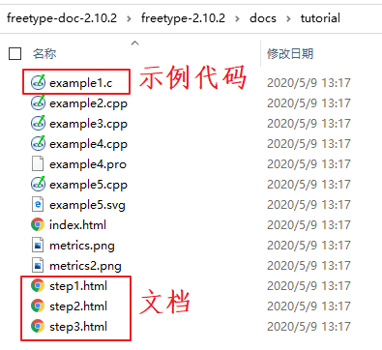

参照上图中step1，step2，step3里的内容，可以学习如何使用freetype库，总结出下列步骤：

① 初始化：FT_InitFreetype

② 加载(打开)字体Face：FT_New_Face

③ 设置字体大小：FT_Set_Char_Sizes 或 FT_Set_Pixel_Sizes

④ 选择charmap：FT_Select_Charmap

⑤ 根据编码值charcode找到glyph_index：glyph_index = FT_Get_Char_Index（face，charcode）

⑥ 根据glyph_index取出glyph：FT_Load_Glyph（face，glyph_index）

⑦ 转为位图：FT_Render_Glyph

⑧ 移动或旋转:FT_Set_Transform

⑨ 最后显示出来。

上面的⑤⑥⑦可以使用一个函数代替：FT_Load_Char(face, charcode, FT_LOAD_RENDER)，它就可以得到位图。

#### 6.5.3 在LCD上显示一个矢量字体

##### 1. 使用wchar_t获得字符的UNICODE值

要显示一个字符，首先要确定它的编码值。常用的是UNICODE编码，在程序里使用这样的语句定义字符串时，str中保存的要么是GB2312编码值，要么是UTF-8格式的编码值，即使编译时使用“-fexec-charset=UTF-8”，str中保存的也不是直接能使用的UNICODE值：

char *str = “中”;

如果想在代码中能直接使用UNICODE值，需要使用wchar_t，宽字符，示例代码如下：

01 #include <stdio.h>

02 #include <string.h>

03 #include <wchar.h>

04

05 int main( int argc, char** argv)

06 {

07 wchar_t *chinese_str = L"中gif";

08 unsigned int *p = (wchar_t *)chinese_str;

09 int i;

10

11 printf("sizeof(wchar_t) = %d, str's Uniocde: \n", (int)sizeof(wchar_t));

12 for (i = 0; i < wcslen(chinese_str); i++)

13 {

14 printf("0x%x ", p[i]);

15 }

16 printf("\n");

17

18 return 0;

19 }}

以UTF-8格式保存test_wchar.c，编译、测试命令如下：

book@book-virtual-machine:~/10_freetype/01_wchar$ gcc -o test_wchar test_wchar.c

book@book-virtual-machine:~/10_freetype/01_wchar$ ./test_wchar

sizeof(wchar_t) = 4, str's Uniocde:

0x4e2d 0x67 0x69 0x66

每个wchar_t占据4字节，可执行程序里wchar_t中保存的就是字符的UNICODE值。

**注意**：如果test_wchar.c是以ANSI(GB2312)格式保存，那么需要使用以下命令来编译：

gcc -finput-charset=GB2312 -fexec-charset=UTF-8 -o test_wchar test_wchar.c

##### 2. 使用freetype得到位图

参考“freetype-doc-2.10.2\freetype-2.10.2\docs\tutorial\image.c”，使用freetype显示一个字符并不难。

使用GIT下载所有源码后，本节源码位于如下目录：

01_all_series_quickstart\

04_嵌入式Linux应用开发基础知识\source\10_freetype\

02_freetype_show_font\freetype_show_font.c

要使用freetype得到一个字符的位图，只需要4个步骤，代码先贴出来再分析：

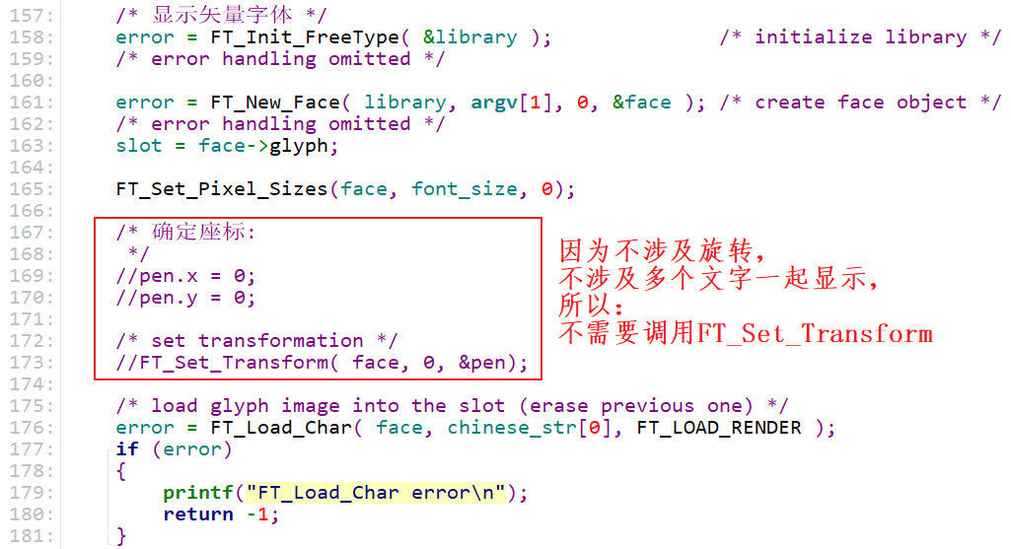

① 初始化freetype库

158 error = FT_Init_FreeType( &library ); /* initialize library */

② 加载字体文件，保存在&face中：

161 error = FT_New_Face( library, argv[1], 0, &face ); /* create face object */

162 /* error handling omitted */

163 slot = face->glyph;

第163行是从face中获得FT_GlyphSlot，后面的代码中文字的位图就是保存在FT_GlyphSlot里。

③ 设置字体大小

165 FT_Set_Pixel_Sizes(face, font_size, 0);

④ 根据编码值得到位图

使用FT_Load_Char函数，就可以实现这3个功能：

a. 根据编码值获得glyph_index：FT_Get_Char_Index

b. 根据glyph_idex取出glyph：FT_Load_Glyph

c. 渲染出位图：FT_Render_Glyph

代码如下：

175 /* load glyph image into the slot (erase previous one) */

176 error = FT_Load_Char( face, chinese_str[0], FT_LOAD_RENDER );

执行FT_Load_Char之后，字符的位图被存在slot->bitmap里，即face->glyph->bitmap。

##### 3. 在屏幕上显示位图

位图里的数据格式是怎样的？参考example1.c的代码，可以得到下面这个图：

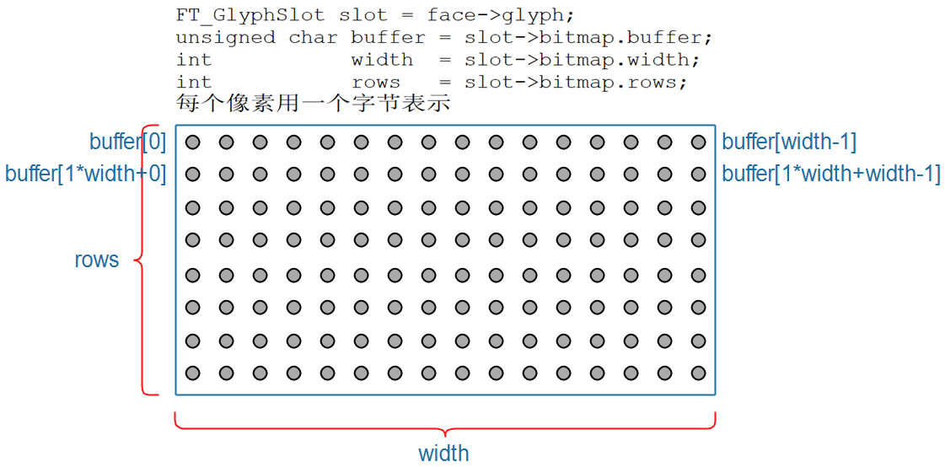

要在屏幕上显示出这些位图，并不复杂：

183 draw_bitmap( &slot->bitmap,

184 var.xres/2,

185 var.yres/2);

draw_bitmap函数代码如下，由于位图中每一个像素用一个字节来表示，在0x00RRGGBB的颜色格式中它只能表示蓝色，所以在LCD上显示出来的文字是蓝色的：

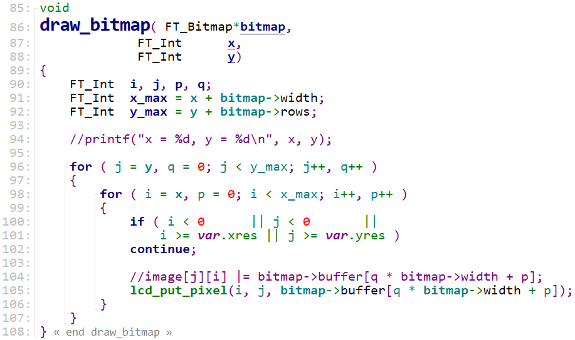

##### 4. 编译

编译命令(如果你使用的交叉编译链前缀不是arm-buildroot-linux-gnueabihf，请自行修改命令)：

$ arm-buildroot-linux-gnueabihf-gcc -o freetype_show_font freetype_show_font.c -lfreetype

它会提示如下错误：

freetype_show_font.c:12:10: fatal error: ft2build.h: No such file or directory

#include <ft2build.h>

^~~~~~~~~~~~

compilation terminated.

我们不是已经编译过freetype并且把头文件复制进工具链里了吗？怎么还有这个错误？

我们编译出freetype后，得到的ft2build.h是位于freetype2目录里，我们把整个freetype2目录复制进了工具链里。

但是包括头文件时，用的是“#include <ft2build.h>”，要么改成：

#include <freetype2/ft2build.h>

要么把工具链里incldue/freetype2/*.h 复制到上一级目录，我们使用这种方法：跟freetype文档保持一致。执行以下命令：

book@PC$ cd /home/book/100ask_stm32mp157_pro-sdk/ToolChain/arm-buildroot-linux-gnueabihf_sdk-buildroot/arm-buildroot-linux-gnueabihf/sysroot/usr/include

book@PC$ mv freetype2/* ./

然后再次执行以下命令：

$ arm-buildroot-linux-gnueabihf-gcc -o freetype_show_font freetype_show_font.c -lfreetype

##### 5. 上机

将编译好的freetype_show_font文件与simsun.ttc字体文件拷贝至开发板，这2个文件放在同一个目录下，然后执行以下命令。

[root@board:~]# ./freetype_show_font ./simsun.ttc

或

[root@board:~]# ./freetype_show_font ./simsun.ttc 300

如果实验成功，我们将在屏幕中间看到一个蓝色的“繁”字。

#### 6.5.4 在LCD上令矢量字体旋转某个角度

使用GIT下载所有源码后，本节源码位于如下目录：

01_all_series_quickstart\

04_嵌入式Linux应用开发基础知识\source\10_freetype\

03_freetype_show_font_angle\freetype_show_font_angle.c

在实现显示一个矢量字体后，我们可以添加让该字旋转某个角度的功能，主要代码还是参照example1.c。

##### 1. 关键代码

① 定义2个变量：角度、矩阵，如下：



② 设置角度值：



③ 设置矩阵、交形、加载位图：

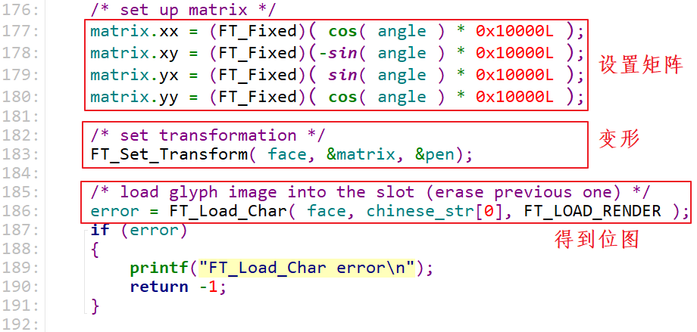

##### 2. 编译

编译命令(如果你使用的交叉编译链前缀不是arm-buildroot-linux-gnueabihf，请自行修改命令)：

$ arm-buildroot-linux-gnueabihf-gcc -o freetype_show_font_angle freetype_show_font_angle.c -lfreetype -lm

##### 3. 上机

将编译好的freetype_show_font_angle文件与simsun.ttc字体文件拷贝至开发板，这2个文件放在同一个目录下，然后执行以下命令。

[root@board:~]# ./freetype_show_font_angle ./simsun.ttc 90 200

如果实验成功，我们将在屏幕中间看到一个蓝色的、旋转了90度的“繁”字。

### 6.6 使用freetype显示一行文字

使用GIT下载所有源码后，本节源码位于如下目录：

01_all_series_quickstart\

04_嵌入式Linux应用开发基础知识\source\10_freetype\

04_show_line\show_line.c

本节的目的：在LCD上指定一个左上角坐标(x, y)，把一行文字显示出来。下图中，文字的外框用虚线表示，外框的左上角坐标就是(x, y)。

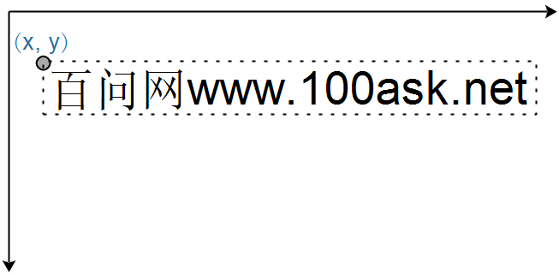

#### 6.6.1 笛卡尔坐标系

在LCD的坐标系中，原点在屏幕的左上角。对于笛卡尔坐标系，原点在左下角。freetype使用笛卡尔坐标系，在显示时需要转换为LCD坐标系。

从下图可知，X方向坐标值是一样的。

在Y方向坐标值需要换算，假设LCD的高度是V。

在LCD坐标系中坐标是(x, y)，那么它在笛卡尔坐标系中的坐标值为(x, V-y)。

反过来也是一样的，在笛卡尔坐标系中坐标是(x, y)，那么它在LCD坐标系中坐标值为(x, V-y)。



#### 6.6.2 每个字符的大小可能不同

在使用FT_Set_Pixel_Sizes函数设置字体大小时，这只是“期望值”。比如“百问网www.100ask.net”，如果把“.”显示得跟其他汉字一样大，不好看。

所以在显示一行文字时，后面文字的位置会受到前面文字的影响。

幸好，freetype帮我们考虑到了这些影响。

对于freetype字体的尺寸(freetype Metrics)，需要参考下图这个文档：

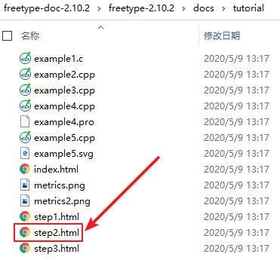

上述文档中列出了一个图，摘录如下：

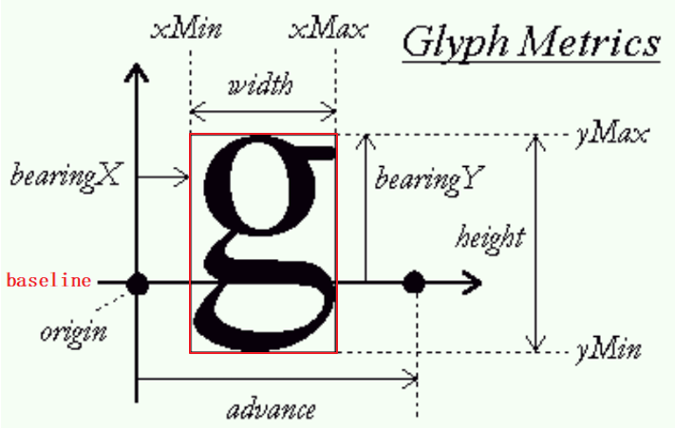

在显示一行文字时，这些文字会基于同一个基线来绘制位图：baseline。

在baseline上，每一个字符都有它的原点(origin)，比如上图中baseline左边的黑色圆点就是字母“g”的原点。当前origin加上advance就可以得到下一个字符的origin，比如上图中baseline右边的黑色圆点。在显示一行中多个文件字时，后一个文字的原点依赖于前一个文字的原点及advance。

字符的位图是有可能越过baseline的，比如上图中字母“g”在baseline下方还有图像。

上图中红色方框内就是字母“g”所点据的位图，它的四个角落不一定与原点重合。

上图中那些xMin、xMax、yMin、yMax如何获得？可以使用FT_Glyph_Get_CBox函数获得一个字体的这些参数，将会保存在一个FT_BBox结构体中，以后想计算一行文字的外框时要用到这些信息：

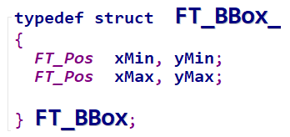

#### 6.6.3 怎么在指定位置显示一行文字

要显示一行文字时，每一个字符都有自己外框：xMin、xMax、yMin、yMax。把这些字符的xMin、yMin中的最小值取出来，把这些字符的xMax、yMax中的最大值取出来，就可以确定这行文字的外框了。

要想在指定位置(x, y)显示一行文字，步骤如下图所示：

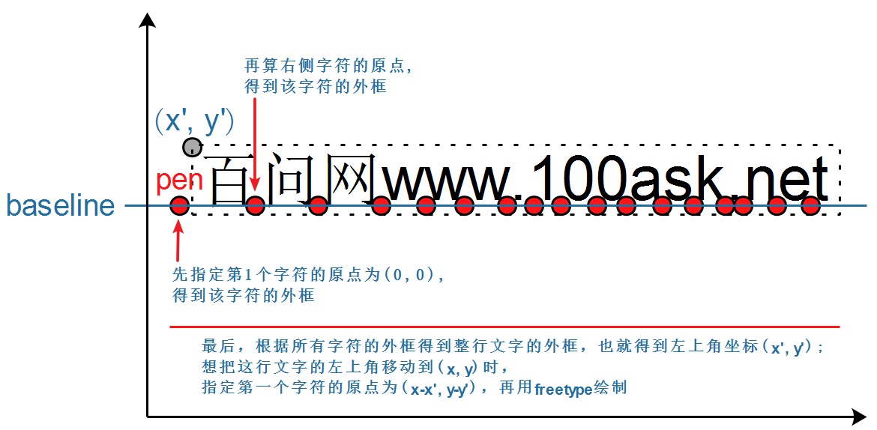

① 先指定第1个字符的原点pen坐标为(0, 0)，计算出它的外框

② 再计算右边字符的原点，也计算出它的外框

把所有字符都处理完后就可以得到一行文字的整体外框：假设外框左上角坐标为(x', y')。

③ 想在(x, y)处显示这行文字，调整一下pen坐标即可

怎么调整？

pen为(0, 0)时对应左上角(x', y')；

那么左上角为(x, y)时就可以算出pen为(x-x', y-y')。

#### 6.6.4 freetype的几个重要数据结构

要想形象地理解程序，需要先介绍一下freetype中几个数据结构：

##### 1. FT_Library

对应freetype库，使用freetype之前要先调用以下代码：

FT_Library library; /* 对应freetype库 */

error = FT_Init_FreeType( &library ); /* 初始化freetype库 */

##### 2. FT_Face

它对应一个矢量字体文件，在源码中使用FT_New_Face函数打开字体文件后，就可以得到一个face。

为什么称之为face？

估计是文字都是写在二维平面上的吧，正对着人脸？不用管原因了，总之认为它对应一个字体文件就可以。

代码如下：

error = FT_New_Face(library, font_file, 0, &face ); /* 加载字体文件 */

##### 3. FT_GlyphSlot

插槽？用来保存字符的处理结果：比如转换后的glyph、位图，如下图：

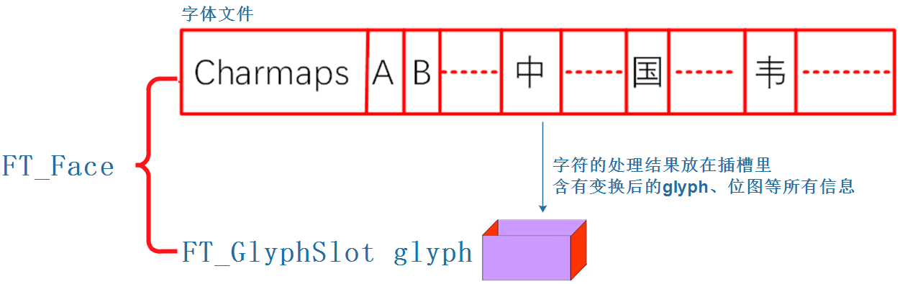

一个face中有很多字符，生成一个字符的点阵位图时，位图保存在哪里？保存在插槽中：face->glyph。

生成第1个字符位图时，它保存在face->glyph中；生成第2个字符位图时，也会保存在face->glyph中，会覆盖第1个字符的位图。

代码如下：

FT_GlyphSlot slot = face->glyph; /* 插槽: 字体的处理结果保存在这里 */

##### 4. FT_Glyph

字体文件中保存有字符的原始关键点信息，使用freetype的函数可以放大、缩小、旋转，这些新的关键点保存在插槽中(注意：位图也是保存在插槽中)。

新的关键点使用FT_Glyph来表示，可以使用这样的代码从slot中获得glyph：

error = FT_Get_Glyph(slot , &glyph);

##### 5. FT_BBox

FT_BBox结构体定义如下，它表示一个字符的外框，即新glyph的外框：



可以使用以下代码从glyph中获得这些信息：

FT_Glyph_Get_CBox(glyph, FT_GLYPH_BBOX_TRUNCATE, &bbox );

针对上述流程，示例代码如下：

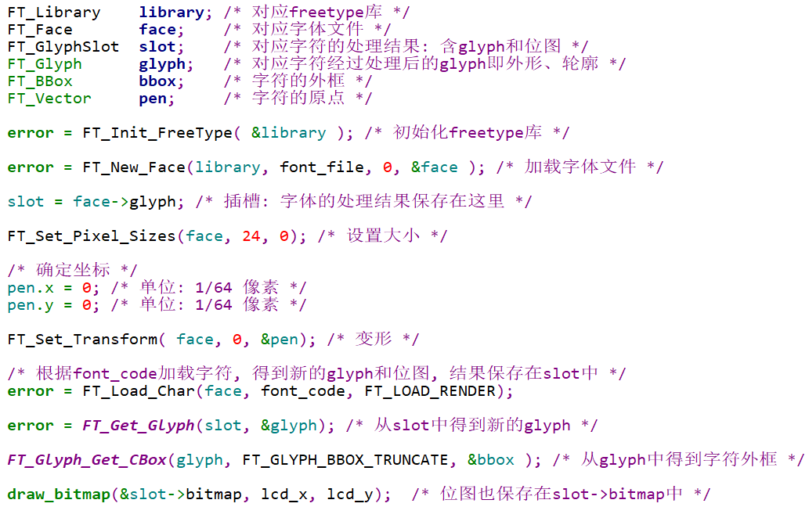

#### 6.6.5 计算一行文字的外框

前面提到过，一行文字中：后一个字符的原点=前一个字符的原点+advance。

所以要计算一行文字的外框，需要按照排列顺序处理其中的每一个字符。

代码如下，注释写得很清楚了：

102 int compute_string_bbox(FT_Face face, wchar_t *wstr, FT_BBox *abbox)

103 {

104 int i;

105 int error;

106 FT_BBox bbox;

107 FT_BBox glyph_bbox;

108 FT_Vector pen;

109 FT_Glyph glyph;

110 FT_GlyphSlot slot = face->glyph;

111

112 /* 初始化 */

113 bbox.xMin = bbox.yMin = 32000;

114 bbox.xMax = bbox.yMax = -32000;

115

116 /* 指定原点为(0, 0) */

117 pen.x = 0;

118 pen.y = 0;

119

120 /* 计算每个字符的bounding box */

121 /* 先translate, 再load char, 就可以得到它的外框了 */

122 for (i = 0; i < wcslen(wstr); i++)

123 {

124 /* 转换：transformation */

125 FT_Set_Transform(face, 0, &pen);

126

127 /* 加载位图: load glyph image into the slot (erase previous one) */

128 error = FT_Load_Char(face, wstr[i], FT_LOAD_RENDER);

129 if (error)

130 {

131 printf("FT_Load_Char error\n");

132 return -1;

133 }

134

135 /* 取出glyph */

136 error = FT_Get_Glyph(face->glyph, &glyph);

137 if (error)

138 {

139 printf("FT_Get_Glyph error!\n");

140 return -1;

141 }

142

143 /* 从glyph得到外框: bbox */

144 FT_Glyph_Get_CBox(glyph, FT_GLYPH_BBOX_TRUNCATE, &glyph_bbox);

145

146 /* 更新外框 */

147 if ( glyph_bbox.xMin < bbox.xMin )

148 bbox.xMin = glyph_bbox.xMin;

149

150 if ( glyph_bbox.yMin < bbox.yMin )

151 bbox.yMin = glyph_bbox.yMin;

152

153 if ( glyph_bbox.xMax > bbox.xMax )

154 bbox.xMax = glyph_bbox.xMax;

155

156 if ( glyph_bbox.yMax > bbox.yMax )

157 bbox.yMax = glyph_bbox.yMax;

158

159 /* 计算下一个字符的原点: increment pen position */

160 pen.x += slot->advance.x;

161 pen.y += slot->advance.y;

162 }

163

164 /* return string bbox */

165 *abbox = bbox;

166 }

#### 6.6.6 调整原点并绘制

代码如下，也不复杂：

169 int display_string(FT_Face face, wchar_t *wstr, int lcd_x, int lcd_y)

170 {

171 int i;

172 int error;

173 FT_BBox bbox;

174 FT_Vector pen;

175 FT_Glyph glyph;

176 FT_GlyphSlot slot = face->glyph;

177

178 /* 把LCD坐标转换为笛卡尔坐标 */

179 int x = lcd_x;

180 int y = var.yres - lcd_y;

181

182 /* 计算外框 */

183 compute_string_bbox(face, wstr, &bbox);

184

185 /* 反推原点 */

186 pen.x = (x - bbox.xMin) * 64; /* 单位: 1/64像素 */

187 pen.y = (y - bbox.yMax) * 64; /* 单位: 1/64像素 */

188

189 /* 处理每个字符 */

190 for (i = 0; i < wcslen(wstr); i++)

191 {

192 /* 转换：transformation */

193 FT_Set_Transform(face, 0, &pen);

194

195 /* 加载位图: load glyph image into the slot (erase previous one) */

196 error = FT_Load_Char(face, wstr[i], FT_LOAD_RENDER);

197 if (error)

198 {

199 printf("FT_Load_Char error\n");

200 return -1;

201 }

202

203 /* 在LCD上绘制: 使用LCD坐标 */

204 draw_bitmap( &slot->bitmap,

205 slot->bitmap_left,

206 var.yres - slot->bitmap_top);

207

208 /* 计算下一个字符的原点: increment pen position */

209 pen.x += slot->advance.x;

210 pen.y += slot->advance.y;

211 }

212

213 return 0;

214 }

#### 6.6.7 上机实验

编译命令(如果你使用的交叉编译链前缀不是arm-buildroot-linux-gnueabihf，请自行修改命令)：

$ arm-buildroot-linux-gnueabihf-gcc -o show_line show_line.c -lfreetype

将编译好的show_line文件与simsun.ttc字体文件拷贝至开发板，这2个文件放在同一个目录下，然后执行以下命令(其中的3个数字分别表示LCD的X坐标、Y坐标、字体大小)：

[root@board:~]# ./show_line ./simsun.ttc 10 200 80

如果实验成功，可以在LCD上看到一行文字“百问网[www.100ask.net](http://www.100ask.net)”。

#### 6.6.8 课后作业

修改程序，支持倾斜角度显示一行文字。

修改程序，支持显示多行文字。

## 第七章 输入系统应用编程

### 7.1 什么是输入系统

先来了解什么是输入设备？

常见的输入设备有键盘、鼠标、遥控杆、书写板、触摸屏等等,用户通过这些输入设备与Linux系统进行数据交换。

什么是输入系统？

输入设备种类繁多，能否统一它们的接口？既在驱动层面统一，也在应用程序层面统一？可以的。

Linux系统为了统一管理这些输入设备，实现了一套能兼容所有输入设备的框架：输入系统。驱动开发人员基于这套框架开发出程序，应用开发人员就可以使用统一的API去使用设备。

### 7.2 输入系统框架及调试

#### 7.2.1 框架概述

作为应用开发人员，可以只基于API使用输入子系统。但是了解内核中输入子系统的框架、了解数据流程，有助于解决开发过程中碰到的硬件问题、驱动问题。

输入系统框架如下图所示：

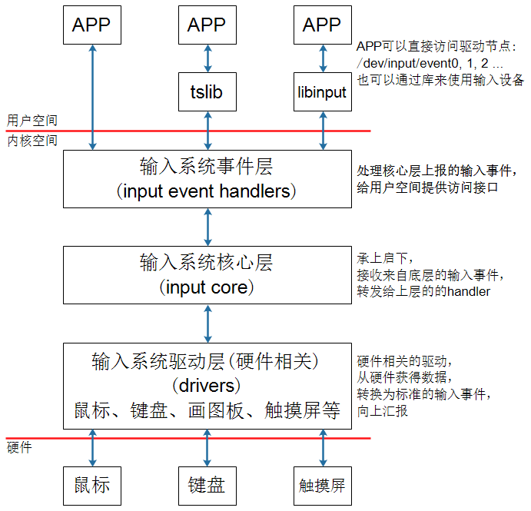

假设用户程序直接访问/dev/input/event0设备节点，或者使用tslib访问设备节点，数据的流程如下：

① APP发起读操作，若无数据则休眠；

② 用户操作设备，硬件上产生中断；

③ 输入系统驱动层对应的驱动程序处理中断：

读取到数据，转换为标准的输入事件，向核心层汇报。

所谓输入事件就是一个“struct input_event”结构体。

④ 核心层可以决定把输入事件转发给上面哪个handler来处理：

从handler的名字来看，它就是用来处输入操作的。有多种handler，比如：evdev_handler、kbd_handler、joydev_handler等等。

最常用的是evdev_handler：它只是把input_event结构体保存在内核buffer等，APP来读取时就原原本本地返回。它支持多个APP同时访问输入设备，每个APP都可以获得同一份输入事件。

当APP正在等待数据时，evdev_handler会把它唤醒，这样APP就可以返回数据。

⑤ APP对输入事件的处理：

APP获得数据的方法有2种：直接访问设备节点(比如/dev/input/event0,1,2,...)，或者通过tslib、libinput这类库来间接访问设备节点。这些库简化了对数据的处理。

要想深入理解整个输入系统，就必须研究内核的输入系统，这在后续的“驱动大全”中会讲解。

#### 7.2.2 编写APP需要掌握的知识

基于编写应用程序的角度，只需要理解这些内容：

##### 1. 内核中怎么表示一个输入设备？

使用input_dev结构体来表示输入设备，它的内容如下：

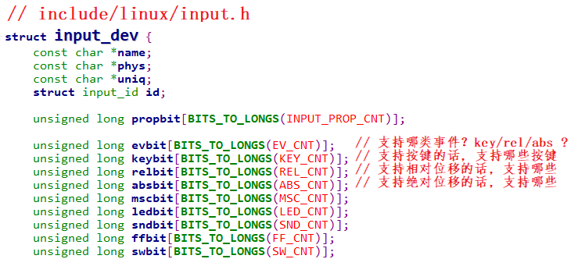

##### 2. APP可以得到什么数据？

可以得到一系列的输入事件，就是一个一个“struct input_event”，它定义如下：

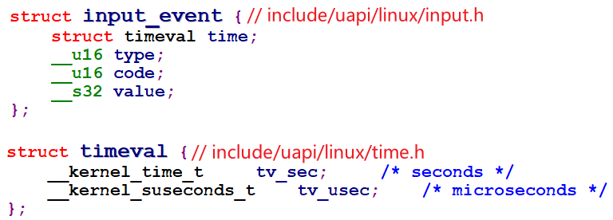

每个输入事件input_event中都含有发生时间：timeval表示的是“自系统启动以来过了多少时间”，它是一个结构体，含有“tv_sec、tv_usec”两项(即秒、微秒)。

输入事件input_event中更重要的是：type(哪类事件)、code(哪个事件)、value(事件值)，细讲如下：

① type：表示哪类事件

比如EV_KEY表示按键类、EV_REL表示相对位移(比如鼠标)，EV_ABS表示绝对位置(比如触摸屏)。有这几类事件(参考Linux内核头文件)：

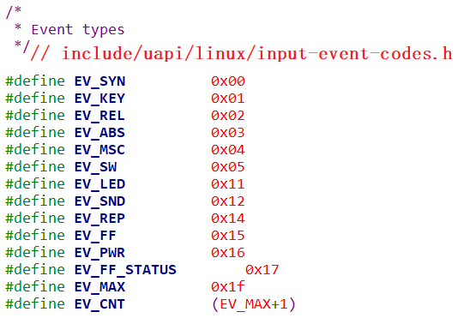

② code：表示该类事件下的哪一个事件

比如对于EV_KEY(按键)类事件，它表示键盘。键盘上有很多按键，比如数字键1、2、3，字母键A、B、C里等。所以可以有这些事件：

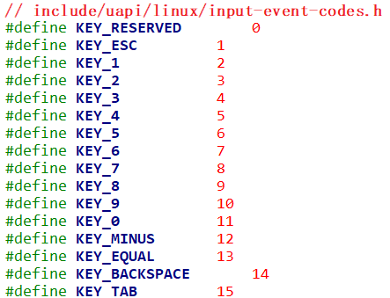

对于触摸屏，它提供的是绝对位置信息，有X方向、Y方向，还有压力值。所以code值有这些：

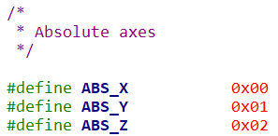

③ value：表示事件值

对于按键，它的value可以是0(表示按键被按下)、1(表示按键被松开)、2(表示长按)；

对于触摸屏，它的value就是坐标值、压力值。

④ 事件之间的界线

APP读取数据时，可以得到一个或多个数据，比如一个触摸屏的一个触点会上报X、Y位置信息，也可能会上报压力值。

APP怎么知道它已经读到了完整的数据？

驱动程序上报完一系列的数据后，会上报一个“同步事件”，表示数据上报完毕。APP读到“同步事件”时，就知道已经读完了当前的数据。

同步事件也是一个input_event结构体，它的type、code、value三项都是0。

##### 3 输入子系统支持完整的API操作

支持这些机制：阻塞、非阻塞、POLL/SELECT、异步通知。

注意：如果你想深入理解上述机制，需要学习以下内容：

《第5篇 嵌入式Linux驱动开发基础知识》

《第十九章 驱动程序基石》

#### 7.2.3 调试技巧

##### 1. 确定设备信息

输入设备的设备节点名为/dev/input/eventX(也可能是/dev/eventX，X表示0、1、2等数字)。查看设备节点，可以执行以下命令：

ls /dev/input/* -l

或

ls /dev/event* -l

可以看到类似下面的信息：

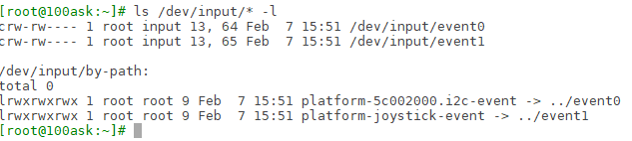

怎么知道这些设备节点对应什么硬件呢？可以在板子上执行以下命令：

cat /proc/bus/input/devices

这条指令的含义就是获取与event对应的相关设备信息，可以看到类似以下的结果：

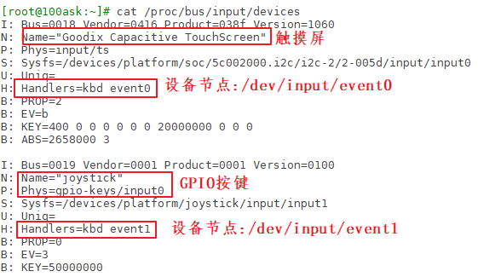

那么这里的I、N、P、S、U、H、B对应的每一行是什么含义呢？

**① I:id of the device(设备ID)**

该参数由结构体struct input_id来进行描述，驱动程序中会定义这样的结构体：

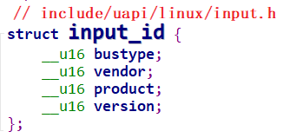

**② N:name of the device**

设备名称

**③ P:physical path to the device in the system hierarchy**

系统层次结构中设备的物理路径。

**④ S:sysfs path**

位于sys文件系统的路径

**⑤ U:unique identification code for the device(if device has it)**

设备的唯一标识码

**⑥ H:list of input handles associated with the device.**

与设备关联的输入句柄列表。

**⑦ B:bitmaps(位图)**

PROP:device properties and quirks(设备属性)

EV:types of events supported by the device(设备支持的事件类型)

KEY:keys/buttons this device has(此设备具有的键/按钮)

MSC:miscellaneous events supported by the device(设备支持的其他事件)

LED:leds present on the device(设备上的指示灯)

值得注意的是B位图，比如上图中“B: EV=b”用来表示该设备支持哪类输入事件。b的二进制是1011，bit0、1、3为1，表示该设备支持0、1、3这三类事件，即EV_SYN、EV_KEY、EV_ABS。

再举一个例子，“B: ABS=2658000 3”如何理解？

它表示该设备支持EV_ABS这一类事件中的哪一些事件。这是2个32位的数字：0x2658000、0x3，高位在前低位在后，组成一个64位的数字：“0x2658000,00000003”，数值为1的位有：0、1、47、48、50、53、54，即：0、1、0x2f、0x30、0x32、0x35、0x36，对应以下这些宏：

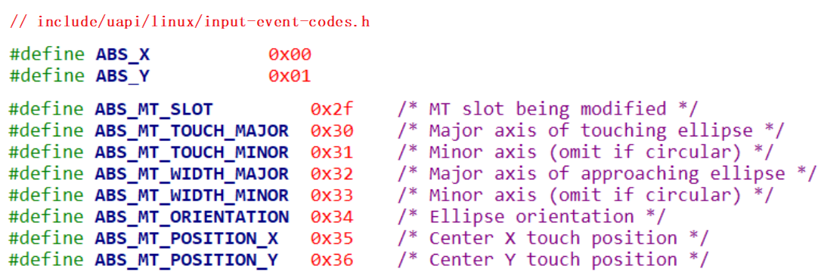

即这款输入设备支持上述的ABS_X、ABS_Y、ABS_MT_SLOT、ABS_MT_TOUCH_MAJOR、ABS_MT_WIDTH_MAJOR、ABS_MT_POSITION_X、ABS_MT_POSITION_Y这些绝对位置事件(它们的含义在后面讲解电容屏时再细讲)。

##### 2. 使用命令读取数据

调试输入系统时，直接执行类似下面的命令，然后操作对应的输入设备即可读出数据：

hexdump /dev/input/event0

在开发板上执行上述命令之后，点击按键或是点击触摸屏，就会打印以下信息：

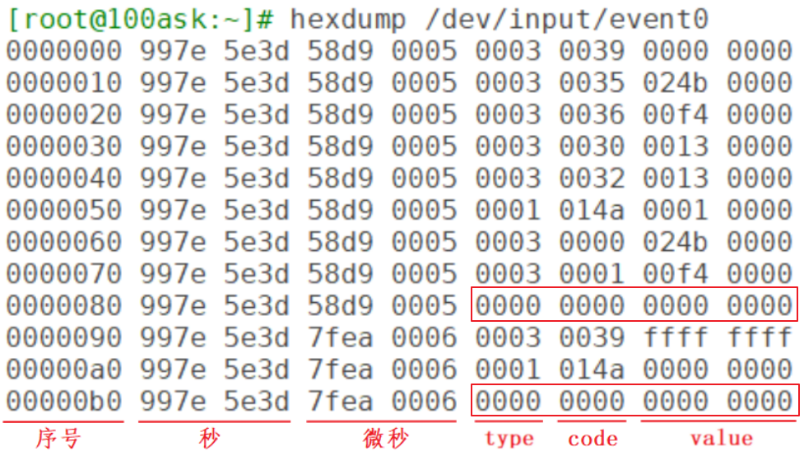

上图中的type为3，对应EV_ABS；code为0x35对应ABS_MT_POSITION_X；code为0x36对应ABS_MT_POSITION_Y。

上图中还发现有2个同步事件：它的type、code、value都为0。表示电容屏上报了2次完整的数据。

### 7.3 不使用库的应用程序示例

使用GIT下载所有源码后，本节源码位于如下目录：

01_all_series_quickstart\

04_嵌入式Linux应用开发基础知识\source\11_input\

01_app_demo\

有些同学反馈：老师，你不从0写代码，我都不知道怎么写程序了。基础好的同学直接看这个文档，我录完这个视频后会补齐这个文档，你能看到这部分手册时肯定已经齐全了。

#### 7.3.1 输入系统支持完整的API操作

支持这些机制：阻塞、非阻塞、POLL/SELECT、异步通知。

注意：如果你想深入理解上述机制，需要学习以下内容：

《第5篇 嵌入式Linux驱动开发基础知识》

《第十九章 驱动程序基石》

作为APP开发人员，即使没有深入理解这些机制，也是可以编写出程序的。

#### 7.3.2 APP访问硬件的4种方式：妈妈怎么知道孩子醒了



妈妈怎么知道卧室里小孩醒了？

① 时不时进房间看一下：查询方式

简单，但是累

② 进去房间陪小孩一起睡觉，小孩醒了会吵醒她：休眠-唤醒

不累，但是妈妈干不了活了

③ 妈妈要干很多活，但是可以陪小孩睡一会，定个闹钟：poll方式

要浪费点时间，但是可以继续干活。

妈妈要么是被小孩吵醒，要么是被闹钟吵醒。

④ 妈妈在客厅干活，小孩醒了他会自己走出房门告诉妈妈：异步通知

妈妈、小孩互不耽误。

这4种方法没有优劣之分，在不同的场合使用不同的方法。

#### 7.3.3 获取设备信息

通过ioctl获取设备信息，ioctl的参数如下：

int ioctl(int fd, unsigned long request, ...);

有些驱动程序对request的格式有要求，它的格式如下：

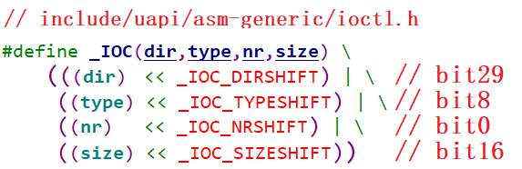

比如dir为_IOC_READ(即2)时，表示APP要读数据；为_IOC_WRITE(即4)时，表示APP要写数据。

size表示这个ioctl能传输数据的最大字节数。

type、nr的含义由具体的驱动程序决定。

比如要读取输入设备的evbit时，ioctl的request要写为“EVIOCGBIT(0, size)”，size的大小可以由你决定：你想读多少字节就设置为多少。这个宏的定义如下：



#### 7.3.4 查询方式

APP调用open函数时，传入“O_NONBLOCK”表示“非阻塞”。

APP调用read函数读取数据时，如果驱动程序中有数据，那么APP的read函数会返回数据，否则也会立刻返回错误。

#### 7.3.5 休眠-唤醒方式

APP调用open函数时，不要传入“O_NONBLOCK”。

APP调用read函数读取数据时，如果驱动程序中有数据，那么APP的read函数会返回数据；否则APP就会在内核态休眠，当有数据时驱动程序会把APP唤醒，read函数恢复执行并返回数据给APP。

#### 7.3.6 POLL/SELECT方式

##### 1. 功能介绍

POLL机制、SELECT机制是完全一样的，只是APP接口函数不一样。

简单地说，它们就是“定个闹钟”：在调用poll、select函数时可以传入“超时时间”。在这段时间内，条件合适时(比如有数据可读、有空间可写)就会立刻返回，否则等到“超时时间”结束时返回错误。

用法如下。

APP先调用open函数时。

APP不是直接调用read函数，而是先调用poll或select函数，这2个函数中可以传入“超时时间”。它们的作用是：如果驱动程序中有数据，则立刻返回；否则就休眠。在休眠期间，如果有人操作了硬件，驱动程序获得数据后就会把APP唤醒，导致poll或select立刻返回；如果在“超时时间”内无人操作硬件，则时间到后poll或select函数也会返回。APP可以根据函数的返回值判断返回原因：有数据？无数据超时返回？

APP根据poll或select的返回值判断有数据之后，就调用read函数读取数据时，这时就会立刻获得数据。

poll/select函数可以监测多个文件，可以监测多种事件：

|  |  |
| --- | --- |
| 事件类型 | 说明 |
| POLLIN | 有数据可读 |
| POLLRDNORM | 等同于POLLIN |
| POLLRDBAND | Priority band data can be read，有优先级较较高的“band data”可读  Linux系统中很少使用这个事件 |
| POLLPRI | 高优先级数据可读 |
| POLLOUT | 可以写数据 |
| POLLWRNORM | 等同于POLLOUT |
| POLLWRBAND | Priority data may be written |
| POLLERR | 发生了错误 |
| POLLHUP | 挂起 |
| POLLNVAL | 无效的请求，一般是fd未open |

在调用poll函数时，要指明：

① 你要监测哪一个文件：哪一个fd

② 你想监测这个文件的哪种事件：是POLLIN、还是POLLOUT

最后，在poll函数返回时，要判断状态。

应用程序代码如下：

struct pollfd fds[1];

int timeout_ms = 5000;

int ret;

fds[0].fd = fd;

fds[0].events = POLLIN;

ret = poll(fds, 1, timeout_ms);

if ((ret == 1) && (fds[0].revents & POLLIN))

{

read(fd, &val, 4);

printf("get button : 0x%x\n", val);

}

##### 2. 现在编程：使用POLL

##### 3. 课后作业

使用poll函数监测多个输入设备。

使用select函数实现同样的功能。

#### 7.3.7 异步通知方式

##### 1. 功能介绍

所谓同步，就是“你慢我等你”。

那么异步就是：你慢那你就自己玩，我做自己的事去了，有情况再通知我。

所谓异步通知，就是APP可以忙自己的事，当驱动程序用数据时它会主动给APP发信号，这会导致APP执行信号处理函数。

仔细想想“发信号”，这只有3个字，却可以引发很多问题：

① 谁发：驱动程序发

② 发什么：信号

③ 发什么信号：SIGIO

④ 怎么发：内核里提供有函数

⑤ 发给谁：APP，APP要把自己告诉驱动

⑥ APP收到后做什么：执行信号处理函数

⑦ 信号处理函数和信号，之间怎么挂钩：APP注册信号处理函数

小孩通知妈妈的事情有很多：饿了、渴了、想找人玩。

Linux系统中也有很多信号，在Linux内核源文件include\uapi\asm-generic\signal.h中，有很多信号的宏定义：

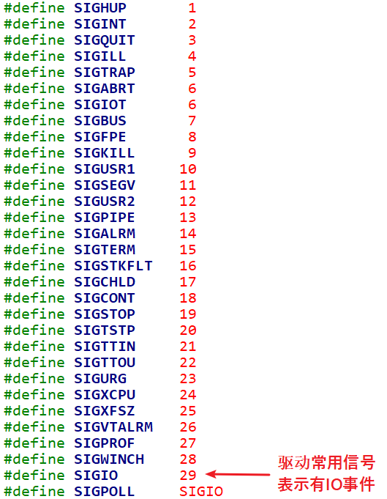

驱动程序通知APP时，它会发出“SIGIO”这个信号，表示有“IO事件”要处理。

就APP而言，你想处理SIGIO信息，那么需要提供信号处理函数，并且要跟SIGIO挂钩。这可以通过一个signal函数来“给某个信号注册处理函数”，用法如下：

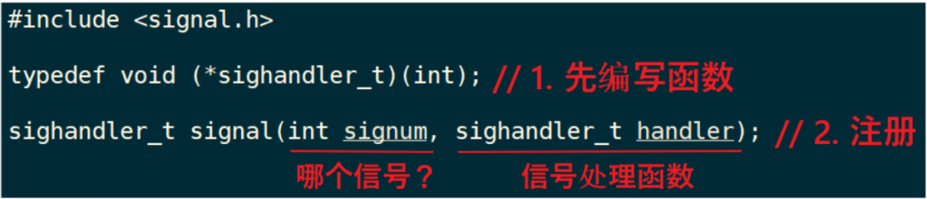

除了注册SIGIO的处理函数，APP还要做什么事？想想这几个问题：

① 内核里有那么多驱动，你想让哪一个驱动给你发SIGIO信号？

APP要打开驱动程序的设备节点。

② 驱动程序怎么知道要发信号给你而不是别人？

APP要把自己的进程ID告诉驱动程序。

③ APP有时候想收到信号，有时候又不想收到信号：

应该可以把APP的意愿告诉驱动：设置Flag里面的FASYNC位为1，使能“异步通知”。

##### 2. 应用编程

应用程序要做的事情有这几件：

① 编写信号处理函数：

static void sig_func(int sig)

{

int val;

read(fd, &val, 4);

printf("get button : 0x%x\n", val);

}

② 注册信号处理函数：

signal(SIGIO, sig_func);

③ 打开驱动：

fd = open(argv[1], O_RDWR);

④ 把进程ID告诉驱动：

fcntl(fd, F_SETOWN, getpid());

⑤ 使能驱动的FASYNC功能：

flags = fcntl(fd, F_GETFL);

fcntl(fd, F_SETFL, flags | FASYNC);

### 7.4 电阻屏和电容屏

触摸屏分为电阻屏、电容屏。电阻屏结构简单，在以前很流行；电容屏支持多点触摸，现在的手机基本都是使用电容屏。

**注意**：LCD、触摸屏不是一回事，LCD是输入设备，触摸屏是输入设备。制作触摸屏时特意把它的尺寸做得跟LCD一模一样，并且把触摸屏覆盖在LCD上。

#### 7.4.1 电阻屏

##### 1. 复习一下欧姆定律

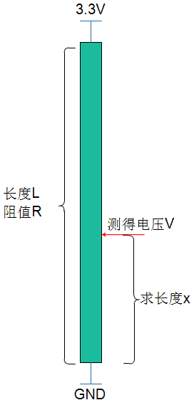

上图中的电阻假设是均匀的，就是长度和阻值成正比关系。电阻长度为L，阻值为R，在两端施加3.3V电压。在某点测得电阻为V，求上图中长度X。

根据欧姆定律：3.3/R = V/Rx，

因为长度和阻值成正比关系，上述公式转换为：3.3∕L = V/X，所以X=LV/3.3。

##### 2. 电阻屏原理

电阻屏就是基于欧姆定律制作的，它有上下两层薄膜，这两层薄膜就是两个电阻，如下图所示：

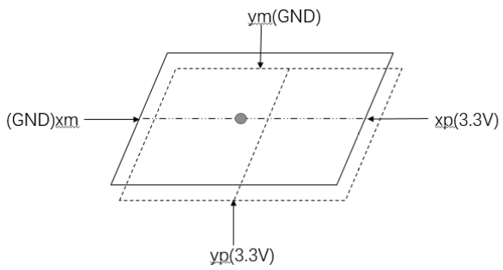

平时上下两层薄膜无触触，当点击触摸屏时，上下两层薄膜接触：这时就可以测量触点电压。过程如下：

① 测量X坐标：

在xp、xm两端施加3.3V电压，yp和ym不施加电压(yp就相当于探针)，测量yp电压值。该电压值就跟X坐标成正比关系，假设：

X = 3.3*Vyp/Xmax

② 测量Y坐标：

在yp、ym两端施加3.3V电压，xp和xm不施加电压(xp就相当于探针)，测量xp电压值。该电压值就跟Y坐标成正比关系，假设：

Y = 3.3*Vxp/Ymax

在实际使用时，电阻屏的Xmax、Ymax无从得知，所以使用之前要先较准：依次点击触摸屏的四个角和中心点，推算出X、Y坐标的公式：

X = func(Vyp)

Y = func(Vxp)

##### 3. 电阻屏数据

Linux驱动程序中，会上报触点的X、Y数据，注意：这不是LCD的坐标值，需要APP再次处理才能转换为LCD坐标值。

对应的input_event结构体中，“type、code、value”如下：

按下时：

EV_KEY BTN_TOUCH 1 /* 按下 */

EV_ABS ABS_PRESSURE 1 /* 压力值，可以上报，也可以不报，可以是其他压力值 */

EV_ABS ABS_X x_value /* X坐标 */

EV_ABS ABS_Y y_value /* Y坐标 */

EV_SYNC 0 0 /* 同步事件 */

松开时：

EV_KEY BTN_TOUCH 0 /* 松开 */

EV_ABS ABS_PRESSURE 0 /* 压力值，可以上报，也可以不报 */

EV_SYNC 0 0 /* 同步事件 */

#### 7.4.2 电容屏

##### 1. 原理

原理如下图所示：

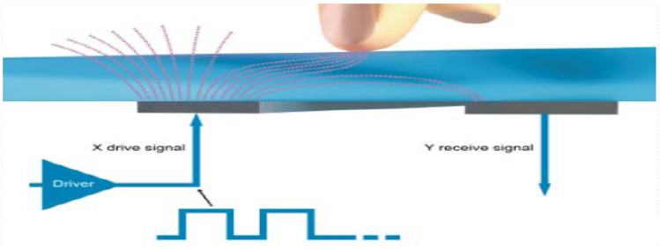

电容屏中有一个控制芯片，它会周期性产生驱动信号，接收电极接收到信号，并可测量电荷大小。当电容屏被按下时，相当于引入了新的电容，从而影响了接收电极接收到的电荷大小。主控芯片根据电荷大小即可计算出触点位置。

怎么通过电荷计算出触点位置？这由控制芯片实现，这类芯片一般是I2C接口。

我们只需要编写程序，通过I2C读取芯片寄存器即可得到这些数据。

##### 2. 电容屏数据

参考文档：Linux内核Documentation\input\multi-touch-protocol.rst。

电容屏可以支持多点触摸(Multi touch)，驱动程序上报的数据中怎么分辨触点？

这有两种方法：Type A、Type B，这也对应两种类型的触摸屏：

① Type A

该类型的触摸屏不能分辨是哪一个触点，它只是把所有触点的坐标一股脑地上报，由软件来分辨这些数据分别属于哪一个触点。

Type A已经过时，Linux内核中都没有Type A的源码了。

② Type B

该类型的触摸屏能分辨是哪一个触点，上报数据时会先上报触点ID，再上报它的数据。

具体例子如下，这是最简单的示例，使用场景分析来看看它上报的数据。

当有2个触点时(type, code, value)：

EV_ABS ABS_MT_SLOT 0 // 这表示“我要上报一个触点信息了”，用来分隔触点信息

EV_ABS ABS_MT_TRACKING_ID 45 // 这个触点的ID是45

EV_ABS ABS_MT_POSITION_X x[0] // 触点X坐标

EV_ABS ABS_MT_POSITION_Y y[0] // 触点Y坐标

EV_ABS ABS_MT_SLOT 1 // 这表示“我要上报一个触点信息了”，用来分隔触点信息

EV_ABS ABS_MT_TRACKING_ID 46 // 这个触点的ID是46

EV_ABS ABS_MT_POSITION_X x[1] // 触点X坐标

EV_ABS ABS_MT_POSITION_Y y[1] // 触点Y坐标

EV_SYNC SYN_REPORT 0 // 全部数据上报完毕

当ID为45的触点正在移动时：

EV_ABS ABS_MT_SLOT 0 // 这表示“我要上报一个触点信息了”，之前上报过ID，就不用再上报ID了

EV_ABS ABS_MT_POSITION_X x[0] // 触点X坐标

EV_SYNC SYN_REPORT 0 // 全部数据上报完毕

松开ID为45的触点时(在前面slot已经被设置为0，这里这需要再重新设置slot，slot就像一个全局变量一样：如果它没变化的话，就无需再次设置)：

// 刚刚设置了ABS_MT_SLOT为0，它对应ID为45，这里设置ID为-1就表示ID为45的触点被松开了

EV_ABS ABS_MT_TRACKING_ID -1

EV_SYNC SYN_REPORT 0 // 全部数据上报完毕

最后，松开ID为46的触点：

EV_ABS ABS_MT_SLOT 1 // 这表示“我要上报一个触点信息了”，在前面设置过slot 1的ID为46

EV_ABS ABS_MT_TRACKING_ID -1 // ID为-1，表示slot 1被松开，即ID为46的触点被松开

EV_SYNC SYN_REPORT // 全部数据上报完毕

##### 3. 电容屏的实验数据

假设你的开发板上电容屏对应的设备节点是/dev/input/event0，执行以下命令：

hexdump /dev/input/event0

然后用一个手指点击触摸屏，得到类似如下的数据：

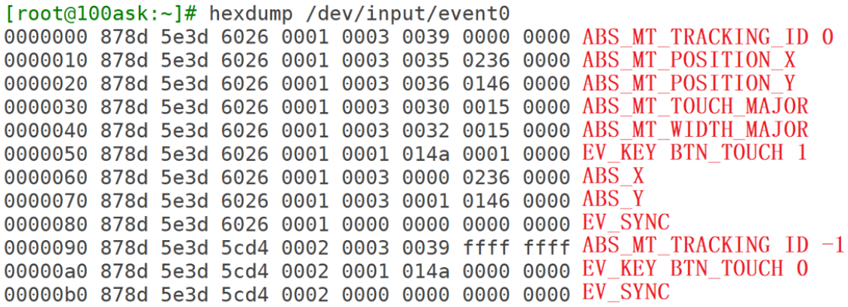

在上面的数据中，为了兼容老程序，它也上报了ABS_X、ABS_Y数据，电阻触摸屏就是使用这类型的数据。所以基于电阻屏的程序，也可以用在电容屏上。

使用两个手指点击触摸屏时，得到类似如下的数据：

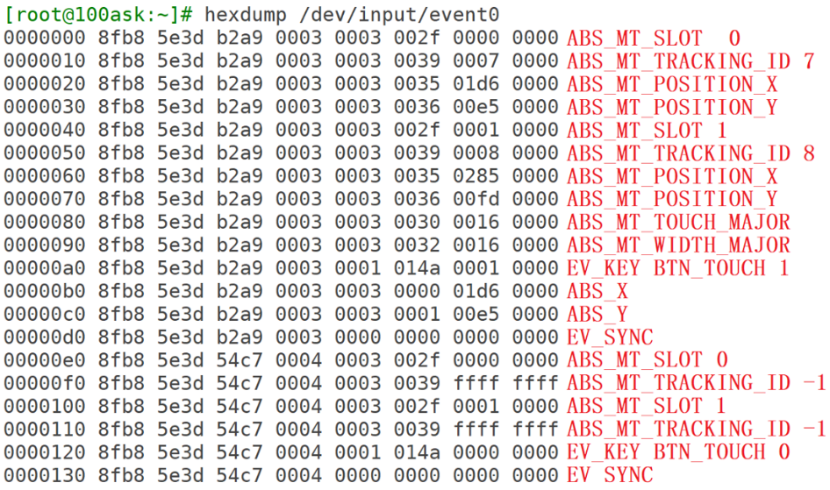

为了兼容老程序，它也上报了ABS_X、ABS_Y数据，但是只上报第1个触点的数据。

### 7.5 tslib

tslib是一个触摸屏的开源库，可以使用它来访问触摸屏设备，可以给输入设备添加各种“filter”(过滤器，就是各种处理)，地址是：<http://www.tslib.org/>。

编译tslib后，可以得到libts库，还可以得到各种工具：较准工具、测试工具。

使用GIT下载所有源码后，本节源码位于如下目录：

01_all_series_quickstart\

04_嵌入式Linux应用开发基础知识\source\11_input\

02_tslib\

#### 7.5.1 tslib框架分析

tslib的主要代码如下：

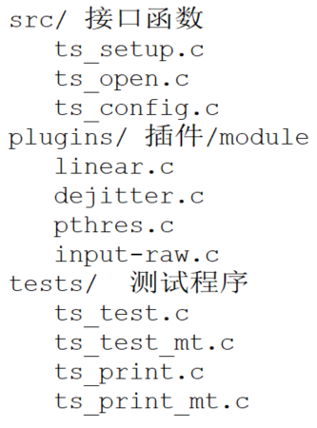

核心在于“plugins”目录里的“插件”，或称为“module”。这个目录下的每个文件都是一个module，每个module都提供2个函数：read、read_mt，前者用于读取单点触摸屏的数据，后者用于读取多点触摸屏的数据。

要分析tslib的框架，先看看示例程序怎么使用，我们参考ts_test.c和ts_test_mt.c，前者用于一般触摸屏(比如电阻屏、单点电容屏)，后者用于多点触摸屏。

一个图就可以弄清楚tslib的框架：



调用ts_open后，可以打开某个设备节点，构造出一个tsdev结构体。

然后调用ts_config读取配置文件的处理，假设/etc/ts.conf内容如下：

module_raw input

module pthres pmin=1

module dejitter delta=100

module linear

每行表示一个“module”或“moduel_raw”。

对于所有的“module”，都会插入tsdev.list链表头，也就是tsdev.list执行配置文件中最后一个“module”，配置文件中第一个“module”位于链表的尾部。

对于所有的“module_raw”，都会插入tsdev.list_raw链表头，一般只有一个“module_raw”。

注意：tsdev.list中最后一个“module”会指向ts_dev.list_raw的头部。

无论是调用ts_read还是ts_read_mt，都是通过tsdev.list中的模块来处理数据的。这写模块是递归调用的，比如linear模块的read函数如下：

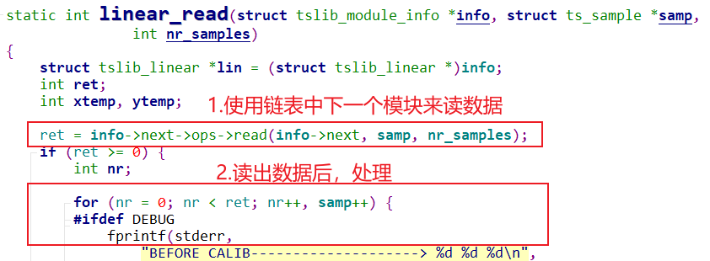

linear模块的read_raw函数如下：

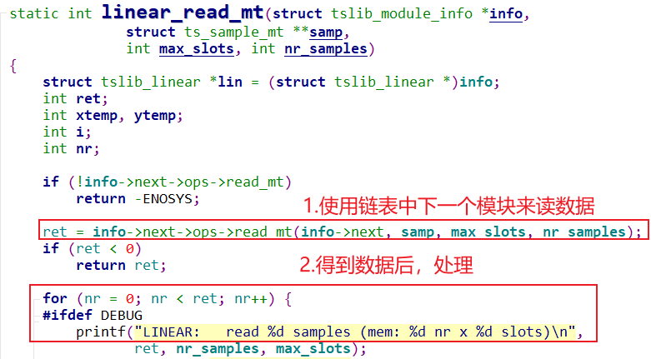

因为是递归调用，所有最先使用input模块读取设备节点得到原始数据，再依次经过pthres模块、dejitter模块、linear模块处理后，才返回最终数据。

#### 7.5.2 交叉编译、测试tslib

使用GIT下载所有源码后，本节源码位于如下目录：

01_all_series_quickstart\

04_嵌入式Linux应用开发基础知识\source\11_input\

02_tslib\tslib-1.21.tar.xz

本节会涉及这些内容：交叉编译tslib，运行自带的测试程序，后面会自己写一个简单的测试程序。

##### 1.交叉编译tslib

参考：

《第2篇 环境搭建、Linux基本操作、工具使用》

《7.3 配置交叉编译工具链》

《第4篇 嵌入式Linux应用开发基础知识》

《6.4 交叉编译程序：以freetype为例》

先配置工具链：

// 对于STM32MP157，命令如下

export ARCH=arm

export CROSS_COMPILE=arm-buildroot-linux-gnueabihf-

export PATH=$PATH:/home/book/100ask_stm32mp157_pro-sdk/ToolChain/arm-buildroot-linux-gnueabihf_sdk-buildroot/bin

// 对于IMX6ULL，命令如下

export ARCH=arm

export CROSS_COMPILE=arm-linux-gnueabihf-

export PATH=$PATH:/home/book/100ask_imx6ull-sdk/ToolChain/gcc-linaro-6.2.1-2016.11-x86_64_arm-linux-gnueabihf/bin

交叉编译tslib：

// 对于STM32MP157，命令如下

./configure --host=arm-buildroot-linux-gnueabihf --prefix=/

make

make install DESTDIR=$PWD/tmp

// 对于IMX6ULL，命令如下

./configure --host=arm-linux-gnueabihf --prefix=/

make

make install DESTDIR=$PWD/tmp

确定工具链中头文件、库文件目录：

// 对于STM32MP157，命令如下

echo 'main(){}'| arm-buildroot-linux-gnueabihf-gcc -E -v -

// 对于IMX6ULL，命令如下

echo 'main(){}'| arm-linux-gnueabihf-gcc -E -v -

把头文件、库文件放到工具链目录下：

// 对于STM32MP157，命令如下

cd tslib-1.21/tmp/

cp include/* /home/book/100ask_stm32mp157_pro-sdk/ToolChain/arm-buildroot-linux-gnueabihf_sdk-buildroot/arm-buildroot-linux-gnueabihf/sysroot/usr/include

cp -d lib/*so* /home/book/100ask_stm32mp157_pro-sdk/ToolChain/arm-buildroot-linux-gnueabihf_sdk-buildroot/arm-buildroot-linux-gnueabihf/sysroot/usr/lib/

// 对于IMX6ULL，命令如下

cd tslib-1.21/tmp/

cp include/* /home/book/100ask_imx6ull-sdk/ToolChain/gcc-linaro-6.2.1-2016.11-x86_64_arm-linux-gnueabihf/bin/../arm-linux-gnueabihf/libc/usr/include

cp -d lib/*so* /home/book/100ask_imx6ull-sdk/ToolChain/gcc-linaro-6.2.1-2016.11-x86_64_arm-linux-gnueabihf/bin/../arm-linux-gnueabihf/libc/usr/lib/

##### 2. 测试tslib

把库文件放到单板上：运行程序要用。先在开发板上使用NFS挂载Ubuntu的目录，再把前面编译出来的tslib-1.21/tmp/部分文件复制到板子上，示例命令如下：

cp /mnt/tslib-1.21/tmp/lib/*so* -d /lib

cp /mnt/tslib-1.21/tmp/bin/* /bin

cp /mnt/tslib-1.21/tmp/etc/ts.conf -d /etc

对于STM32MP157，首先需要关闭默认的qt gui程序，才可以执行ts_test_mt测试命令，关闭qt命令如下所示：

systemctl stop myir

对于IMX6ULL，首先需要关闭默认的qt gui程序，才可以执行ts_test_mt测试命令，关闭qt命令如下所示：

mv /etc/init.d/S07hmi /root

reboot

在单板上执行测试程序：

ts_test_mt

#### 7.5.3 自己写一个测试程序

使用GIT下载所有源码后，本节源码位于如下目录：

01_all_series_quickstart\

04_嵌入式Linux应用开发基础知识\source\11_input\

02_tslib\mt_cal_distance.c

##### 1. 接口函数深入分析

前面演示过，用两个手指点击屏幕时，可以得到类似下面的数据：



驱动程序使用slot、tracking_id来标识一个触点；当tracking_id等于-1时，标识这个触点被松开了。

触摸屏可能支持多个触点，比如5个：tslib为了简化处理，即使只有2个触点，ts_read_mt函数也会返回5个触点数据，可以根据标志位判断数据是否有效。

ts_read_mt函数原型如下：



假设nr设置为1，max_slots设置为5，那么读到的数据保存在：samp[0][0]、samp[0][1]、samp[0][2]、samp[0][3]、samp[0][4]中。

假设nr设置为1，max_slots设置为5，那么督导的数据保存在：samp[0][0]、samp[0][1]、samp[0][2]、samp[0][3]、samp[0][4]和samp[1][0]、samp[1][1]、samp[1][2]、samp[1][3]、samp[1][4]中。

ts_sample_mt结构体如下：

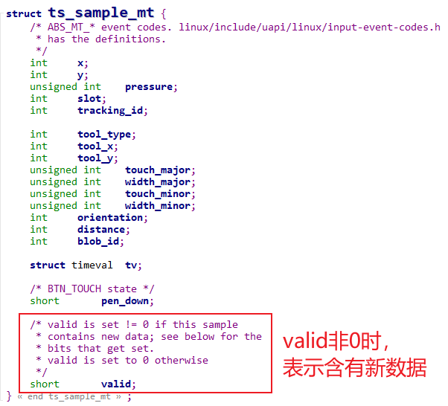

##### 2. 编写代码

实现一个程序，不断打印2个触点的距离。

思路：假设是5点触摸屏，调用一次ts_read_mt可以得到5个新数据；使用新旧数据进行判断，如果有2个触点，就打印出距离。

## 第八章 网络通信

### 8.1 网络通信概述

本章配套的视频，我没有重新录制，而是修改这个视频得来：2012年录制的“第3期项目视频”中的“第1课第6.1节_一小时学会网络编程_两个简单例子_tcp_udp”。

在2012年录制的视频，质量一点都不比现在的差。

悦己之作，方能悦人。很高兴，我从来没降低要求。

使用GIT下载资料后，视频中涉及的文档和图片，位于如下目录：

01_all_series_quickstart\

04_嵌入式Linux应用开发基础知识\

doc_pic\08.网络编程

source\12_socket\

#### 8.1.1 IP和端口

所有的数据传输，都有三个要素 ：源、目的、长度。

怎么表示源或者目的呢？请看下图：

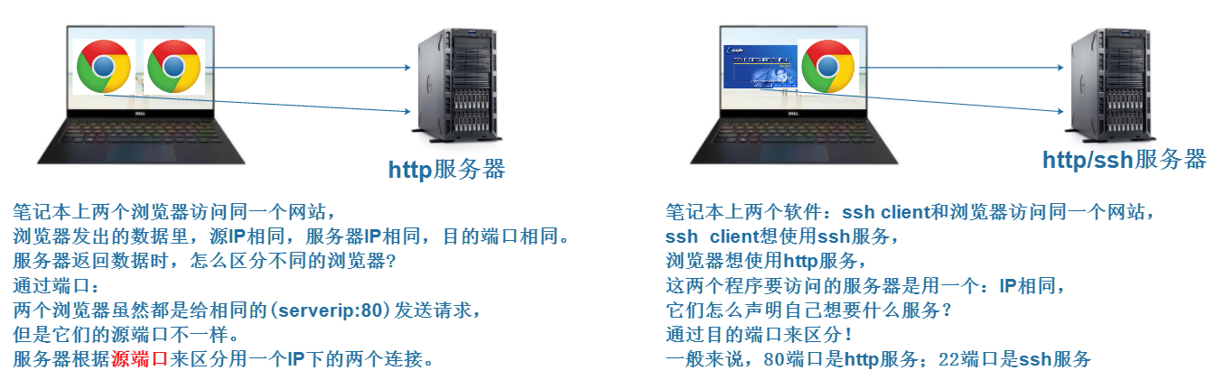

所以，在网络传输中需要使用“IP和端口”来表示源或目的。

#### 8.1.2 网络传输中的2个对象：server和client

我们经常访问网站，这涉及2个对象：网站服务器，浏览器。网站服务器平时安静地呆着，浏览器主动发起数据请求。网站服务器、浏览器可以抽象成2个软件的概念：server程序、client程序。

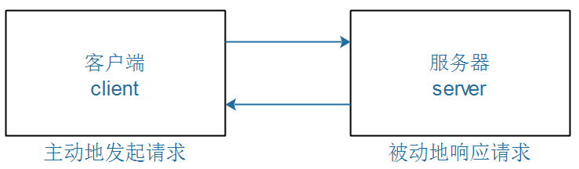

#### 8.1.3 两种传输方式：TCP/UDP

在一般的网络书籍中，网络协议被分为5层，如下图所示：

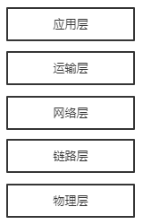

应用层：它是体系结构中的最高层，直接为用户的应用进程（例如电子邮件、文件传输和终端仿真）提供服务。在因特网中的应用层协议很多，如支持万维网应用的HTTP协议，支持电子邮件的SMTP协议，支持文件传送的FTP协议，DNS，POP3，SNMP，Telnet等等。

运输层：负责向两个主机中进程之间的通信提供服务。

运输层主要使用以下两种协议：

(1) 传输控制协议TCP(Transmission Control Protocol)：面向连接的，数据传输的单位是报文段，能够提供可靠的交付。

(2) 用户数据包协议UDP(User Datagram Protocol)：无连接的，数据传输的单位是用户数据报，不保证提供可靠的交付，只能提供“尽最大努力交付”。

网络层：负责将被称为数据包（datagram）的网络层分组从一台主机移动到另一台主机。

链路层：因特网的网络层通过源和目的地之间的一系列路由器路由数据报。

物理层：在物理层上所传数据的单位是比特。物理层的任务就是透明地传送比特流。

这些层对于初学者来说很难理解，我们只需要知道：我们需要使用“运输层”编写应用程序，我们的应用程序位于“应用层”。

使用“运输层”时，可以选择TCP协议，也可以选择UDP协议。

##### 1. TCP和UDP 原理上的区别

TCP向它的应用程序提供了面向连接的服务。这种服务有2个特点：可靠传输、流量控制（即发送方/接收方速率匹配）。它包括了应用层报文划分为短报文，并提供拥塞控制机制。

UDP协议向它的应用程序提供无连接服务。它没有可靠性，没有流量控制，也没有拥塞控制。

##### 2. 为何存在UDP协议

既然TCP提供了可靠数据传输服务，而UDP不能提供，那么TCP是否总是首选呢？

答案是否定的，因为有许多应用更适合用UDP，举个例子：视频通话时，使用UDP，偶尔的丢包、偶尔的花屏时可以忍受的；如果使用TCP，每个数据包都要确保可靠传输，当它出错时就重传，这会导致后续的数据包被阻滞，视频效果反而不好。

使用UDP时，有如下特点：

1. 关于何时发送什么数据控制的更为精细

采用UDP时只要应用进程将数据传递给UDP，UDP就会立即将其传递给网络层。而TCP有重传机制，而不管可靠交付需要多长时间。但是实时应用通常不希望过分的延迟报文段的传送，且能容忍一部分数据丢失。

1. 无需建立连接，不会引入建立连接时的延迟。
2. 无连接状态，能支持更多的活跃客户。
3. 分组首部开销较小。

##### 3. TCP/UDP网络通信大概交互图

下面我们分别画出运用TCP协议和运用UDP协议的客户端和服务器大概交互图。

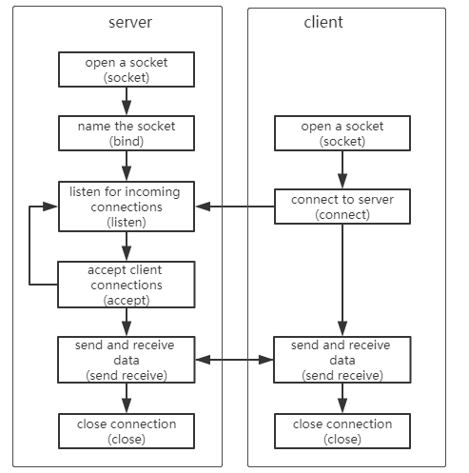

面向连接的TCP流模式

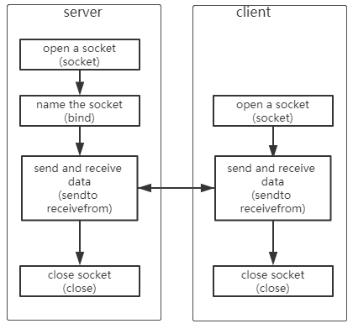

UDP用户数据包模式

### 8.2 网络编程主要函数介绍

#### 8.2.1 socket函数

int socket(int domain, int type,int protocol);

此函数用于创建一个套接字。

**domain**是网络程序所在的主机采用的通讯协族(AF_UNIX和AF_INET等)。

AF_UNIX只能够用于单一的Unix 系统进程间通信，而AF_INET是针对Internet的，因而可以允许远程通信使用。

**type**是网络程序所采用的通讯协议(SOCK_STREAM,SOCK_DGRAM等)。

SOCK_STREAM表明用的是TCP 协议，这样会提供按顺序的，可靠，双向，面向连接的比特流。

SOCK_DGRAM 表明用的是UDP协议，这样只会提不可靠，无连接的通信。

关于**protocol**，由于指定了type，所以这个地方一般只要用0来代替就可以了。

此函数执行成功时返回文件描述符，失败时返回-1,看errno可知道出错的详细情况。

#### 8.2.2 bind函数

int bind(int sockfd, struct sockaddr *my_addr, int addrlen);

从函数用于将地址绑定到一个套接字。

**sockfd**是由socket函数调用返回的文件描述符。

**my_addr**是一个指向sockaddr的指针。

**addrlen**是sockaddr结构的长度。

sockaddr的定义：

struct sockaddr{

unisgned short  as_family;

char sa_data[14];

};

不过由于系统的兼容性,我们一般使用另外一个结构(struct sockaddr_in) 来代替。

sockaddr_in的定义：

struct sockaddr_in{

unsigned short   sin_family;

unsigned short sin_port;

struct in_addr   sin_addr;

unsigned char   sin_zero[8];

}

如果使用Internet所以sin_family一般为AF_INET。

sin_addr设置为INADDR_ANY表示可以和任何的主机通信。

sin_port是要监听的端口号。

bind将本地的端口同socket返回的文件描述符捆绑在一起.成功是返回0,失败的情况和socket一样。

#### 8.2.3 listen函数

int listen(int sockfd,int backlog);

此函数宣告服务器可以接受连接请求。

**sockfd**是bind后的文件描述符。

**backlog**设置请求排队的最大长度。当有多个客户端程序和服务端相连时，使用这个表示可以介绍的排队长度。

listen函数将bind的文件描述符变为监听套接字，返回的情况和bind一样。

#### 8.2.4 accept函数

int accept(int sockfd, struct sockaddr *addr,int *addrlen);

服务器使用此函数获得连接请求，并且建立连接。

**sockfd**是listen后的文件描述符。

**addr，addrlen**是用来给客户端的程序填写的,服务器端只要传递指针就可以了， bind,listen和accept是服务器端用的函数。

accept调用时，服务器端的程序会一直阻塞到有一个客户程序发出了连接。 accept成功时返回最后的服务器端的文件描述符，这个时候服务器端可以向该描述符写信息了，失败时返回-1 。

#### 8.2.5 connect函数

int connect(int sockfd, struct sockaddr * serv_addr,int addrlen);

可以用connect建立一个连接，在connect中所指定的地址是想与之通信的服务器的地址。

**sockfd**是socket函数返回的文件描述符。

**serv_addr**储存了服务器端的连接信息，其中sin_add是服务端的地址。

**addrlen**是serv_addr的长度

connect函数是客户端用来同服务端连接的.成功时返回0，sockfd是同服务端通讯的文件描述符，失败时返回-1。

#### 8.2.6 send函数

ssize_t send(int sockfd, const void *buf, size_t len, int flags);

**sockfd** 指定发送端套接字描述符；

**buf** 指明一个存放应用程序要发送数据的缓冲区；

**len** 指明实际要发送的数据的字节数；

**flags** 一般置0。

客户或者服务器应用程序都用send函数来向TCP连接的另一端发送数据

#### 8.2.7 recv函数

ssize_t recv(int sockfd, void *buf, size_t len, int flags);

**sockfd** 指定接收端套接字描述符；

**buf** 指明一个缓冲区，该缓冲区用来存放recv函数接收到的数据；

**len** 指明buf的长度；

**flags** 一般置0。

客户或者服务器应用程序都用recv函数从TCP连接的另一端接收数据。

#### 8.2.8 recvfrom函数

ssize_t recvfrom(int sockfd, void *buf, size_t len, int flags,

struct sockaddr *src_addr, socklen_t *addrlen);

recvfrom通常用于无连接套接字，因为此函数可以获得发送者的地址。

**src_addr** 是一个struct sockaddr类型的变量，该变量保存源机的IP地址及端口号。

**addrlen** 常置为sizeof （struct sockaddr）。

#### 8.2.9 sendto函数

ssize_t sendto(int sockfd, const void *buf, size_t len, int flags,

const struct sockaddr *dest_addr, socklen_t addrlen);

sendto和send相似，区别在于sendto允许在无连接的套接字上指定一个目标地址。

**dest_addr** 表示目地机的IP地址和端口号信息，

**addrlen** 常常被赋值为sizeof （struct sockaddr）。

**sendto** 函数也返回实际发送的数据字节长度或在出现发送错误时返回-1。

### 8.3 TCP编程

本章配套的视频，我没有重新录制，而是修改这个视频得来：2012年录制的“第3期项目视频”中的“第1课第6.1节_一小时学会网络编程_两个简单例子_tcp_udp”。

在2012年录制的视频，质量一点都不比现在的差。

悦己之作，方能悦人。很高兴，我从来没降低要求。

使用GIT下载所有源码后，本节源码位于如下目录：

01_all_series_quickstart\

04_嵌入式Linux应用开发基础知识\source\12_socket\

tcp\

### 8.4 UDP编程

本章配套的视频，我没有重新录制，而是修改这个视频得来：2012年录制的“第3期项目视频”中的“第1课第6.1节_一小时学会网络编程_两个简单例子_tcp_udp”。

在2012年录制的视频，质量一点都不比现在的差。

悦己之作，方能悦人。很高兴，我从来没降低要求。

使用GIT下载所有源码后，本节源码位于如下目录：

01_all_series_quickstart\

04_嵌入式Linux应用开发基础知识\source\12_socket\

udp\

udp2\

## 第九章 多线程编程

本章将分为两大部分进行讲解，第一部分将引出线程的使用场景及基本概念，通过示例代码来说明一个线程创建到退出到回收的基本流程。第二部分则会通过示例代码来说明如果控制好线程，从临界资源访问与线程的执行顺序控制上引出互斥锁、信号量的概念与使用方法。

### 9.1 线程的使用

#### 9.1.1 为什么要使用多线程

在编写代码时，是否会遇到以下的场景会感觉到难以下手？

要做2件事，一件需要阻塞等待，另一件需要实时进行。例如播放器：一边在屏幕上播放视频，一边在等待用户的按键操作。如果使用单线程的话，程序必须一会查询有无按键，一会播放视频。查询按键太久，就会导致视频播放卡顿；视频播放太久，就无法及时响应用户的操作。并且查询按键和播放视频的代码混杂在一起，代码丑陋。

如果使用多线程，线程1单独处理按键，线程2单独处理播放，可以完美解决上述问题。

#### 9.1.2 线程概念

所谓线程，就是操作系统所能调度的最小单位。普通的进程，只有一个线程在执行对应的逻辑。我们可以通过多线程编程，使一个进程可以去执行多个不同的任务。相比多进程编程而言，线程享有共享资源，即在进程中出现的全局变量，每个线程都可以去访问它，与进程共享“4G”内存空间，使得系统资源消耗减少。本章节来讨论Linux下POSIX线程。

#### 9.1.3 线程的标识pthread_t

对于进程而言，每一个进程都有一个唯一对应的PID号来表示该进程，而对于线程而言，也有一个“类似于进程的PID号”，名为tid，其本质是一个pthread_t类型的变量。线程号与进程号是表示线程和进程的唯一标识，但是对于线程号而言，其仅仅在其所属的进程上下文中才有意义。

获取线程号

#include <pthread.h>

pthread_t pthread_self(void);

成功：返回线程号

在程序中，可以通过函数pthread_self，来返回当前线程的线程号，例程1给出了打印线程tid号。

使用GIT下载所有源码后，本节源码位于如下目录：

01_all_series_quickstart\

04_嵌入式Linux应用开发基础知识\source\13_thread\01_文档配套源码

Pthread_Text1.c

测试例程1：（Phtread_txex1.c）

1 #include <pthread.h>

2 #include <stdio.h>

3

4 int main()

5 {

6 pthread_t tid = pthread_self();//获取主线程的tid号

7 printf("tid = %lu\n",(unsigned long)tid);

8 return 0;

9 }

注意：因采用POSIX线程接口，故在要编译的时候包含pthread库，使用gcc编译应gcc xxx.c -lpthread 方可编译多线程程序。

编译结果：

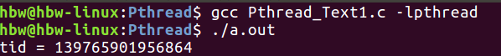

#### 9.1.4 线程的创建

怎么创建线程呢？使用pthread_create函数：

创建线程

#include <pthread.h>

int pthread_create(pthread_t *thread, const pthread_attr_t *attr,void *(*start_routine) (void *), void *arg);

该函数第一个参数为pthread_t指针，用来保存新建线程的线程号；

第二个参数表示了线程的属性，一般传入NULL表示默认属性；

第三个参数是一个函数指针，就是线程执行的函数。这个函数返回值为void*，形参为void*。

第四个参数则表示为向线程处理函数传入的参数，若不传入，可用NULL填充，有关线程传参后续小节会有详细的说明，接下来通过一个简单例程来使用该函数创建出一个线程。

使用GIT下载所有源码后，本节源码位于如下目录：

01_all_series_quickstart\

04_嵌入式Linux应用开发基础知识\source\13_thread\01_文档配套源码

Pthread_Text2.c

测试例程2：（Phtread_txex2.c）

1 #include <pthread.h>

2 #include <stdio.h>

3 #include <unistd.h>

4 #include <errno.h>

5

6 void *fun(void *arg)

7 {

8 printf("pthread_New = %lu\n",(unsigned long)pthread_self());//打印线程的tid号

9 }

10

11 int main()

12 {

13

14 pthread_t tid1;

15 int ret = pthread_create(&tid1,NULL,fun,NULL);//创建线程

16 if(ret != 0){

17 perror("pthread_create");

18 return -1;

19 }

20

21 /*tid_main 为通过pthread_self获取的线程ID，tid_new通过执行pthread_create成功后tid指向的空间*/

22 printf("tid_main = %lu tid_new = %lu \n",(unsigned long)pthread_self(),(unsigned long)tid1);

23

24 /*因线程执行顺序随机，不加sleep可能导致主线程先执行，导致进程结束，无法执行到子线程*/

25 sleep(1);

26

27 return 0;

28 }

29

运行结果：

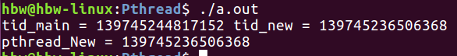

通过pthread_create确实可以创建出来线程，主线程中执行pthread_create后的tid指向了线程号空间，与子线程通过函数pthread_self打印出来的线程号一致。

特别说明的是，当主线程伴随进程结束时，所创建出来的线程也会立即结束，不会继续执行。并且创建出来的线程的执行顺序是随机竞争的，并不能保证哪一个线程会先运行。可以将上述代码中sleep函数进行注释，观察实验现象。

去掉上述代码25行后运行结果：

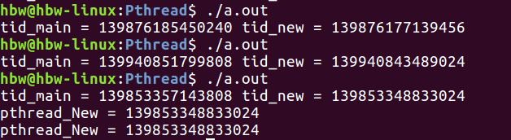

上述运行代码3次，其中有2次被进程结束，无法执行到子线程的逻辑，最后一次则执行到了子线程逻辑后结束的进程。如此可以说明，线程的执行顺序不受控制，且整个进程结束后所产生的线程也随之被释放，在后续内容中将会描述如何控制线程执行。

#### 9.1.5向线程传入参数

pthread_create()的最后一个参数的为void*类型的数据，表示可以向线程传递一个void*数据类型的参数，线程的回调函数中可以获取该参数，例程3举例了如何向线程传入变量地址与变量值。

使用GIT下载所有源码后，本节源码位于如下目录：

01_all_series_quickstart\

04_嵌入式Linux应用开发基础知识\source\13_thread\01_文档配套源码

Pthread_Text3.c

测试例程3：（Phtread_txex3.c）

1 #include <pthread.h>

2 #include <stdio.h>

3 #include <unistd.h>

4 #include <errno.h>

5

6 void *fun1(void *arg)

7 {

8 printf("%s:arg = %d Addr = %p\n",__FUNCTION__,*(int *)arg,arg);

9 }

10

11 void *fun2(void *arg)

12 {

13 printf("%s:arg = %d Addr = %p\n",__FUNCTION__,(int)(long)arg,arg);

14 }

15

16 int main()

17 {

18

19 pthread_t tid1,tid2;

20 int a = 50;

21 int ret = pthread_create(&tid1,NULL,fun1,(void *)&a);//创建线程传入变量a的地址

22 if(ret != 0){

23 perror("pthread_create");

24 return -1;

25 }

27 ret = pthread_create(&tid2,NULL,fun2,(void *)(long)a);//创建线程传入变量a的值

28 if(ret != 0){

29 perror("pthread_create");

30 return -1;

31 }

32 sleep(1);

33 printf("%s:a = %d Add = %p \n",__FUNCTION__,a,&a);

34 return 0;

35 }

36

运行结果：

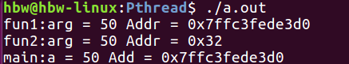

本例程展示了如何利用线程创建函数的第四个参数向线程传入数据，举例了如何以地址的方式传入值、以变量的方式传入值，例程代码的21行，是将变量a先行取地址后，再次强制类型转化为void*后传入线程，线程处理的回调函数中，先将万能指针void*转化为int*，再次取地址就可以获得该地址变量的值，其本质在于地址的传递。例程代码的27行，直接将int类型的变量强制转化为void*进行传递（针对不同位数机器，指针对其字数不同，需要int转化为long在转指针，否则可能会发生警告），在线程处理回调函数中，直接将void*数据转化为int类型即可，本质上是在传递变量a的值。

上述两种方法均可得到所要的值，但是要注意其本质，一个为地址传递，一个为值的传递。当变量发生改变时候，传递地址后，该地址所对应的变量也会发生改变，但传入变量值的时候，即使地址指针所指的变量发生变化，但传入的为变量值，不会受到指针的指向的影响，实际项目中切记两者之间的区别。具体说明见例程4。

使用GIT下载所有源码后，本节源码位于如下目录：

01_all_series_quickstart\

04_嵌入式Linux应用开发基础知识\source\13_thread\01_文档配套源码

Pthread_Text4.c

测试例程4：（Phtread_txex4.c）

1 #include <pthread.h>

2 #include <stdio.h>

3 #include <unistd.h>

4 #include <errno.h>

5

6 void *fun1(void *arg)

7 {

8 while(1){

9

10 printf("%s:arg = %d Addr = %p\n",__FUNCTION__,*(int *)arg,arg);

11 sleep(1);

12 }

13 }

14

15 void *fun2(void *arg)

16 {

17 while(1){

18

19 printf("%s:arg = %d Addr = %p\n",__FUNCTION__,(int)(long)arg,arg);

20 sleep(1);

21 }

22 }

23

24 int main()

25 {

26

27 pthread_t tid1,tid2;

28 int a = 50;

29 int ret = pthread_create(&tid1,NULL,fun1,(void *)&a);

30 if(ret != 0){

31 perror("pthread_create");

32 return -1;

33 }

34 sleep(1);

35 ret = pthread_create(&tid2,NULL,fun2,(void *)(long)a);

36 if(ret != 0){

37 perror("pthread_create");

38 return -1;

39 }

40 while(1){

41 a++;

42 sleep(1);

43 printf("%s:a = %d Add = %p \n",__FUNCTION__,a,&a);

44 }

45 return 0;

46 }

47

运行结果：

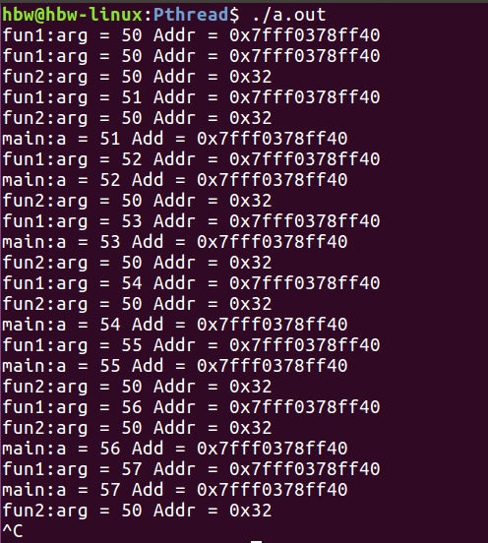

上述例程讲述了如何向线程传递一个参数，在处理实际项目中，往往会遇到传递多个参数的问题，我们可以通过结构体来进行传递，解决此问题。

使用GIT下载所有源码后，本节源码位于如下目录：

01_all_series_quickstart\

04_嵌入式Linux应用开发基础知识\source\13_thread\01_文档配套源码

Pthread_Text5.c

测试例程5：（Phtread_txex5.c）

1 #include <pthread.h>

2 #include <stdio.h>

3 #include <unistd.h>

4 #include <string.h>

5 #include <errno.h>

6

7 struct Stu{

8 int Id;

9 char Name[32];

10 float Mark;

11 };

12

13 void *fun1(void *arg)

14 {

15 struct Stu *tmp = (struct Stu *)arg;

16 printf("%s:Id = %d Name = %s Mark = %.2f\n",__FUNCTION__,tmp->Id,tmp->Name,tmp->Mark);

17

18 }

19

20 int main()

21 {

22

23 pthread_t tid1,tid2;

24 struct Stu stu;

25 stu.Id = 10000;

26 strcpy(stu.Name,"ZhangSan");

27 stu.Mark = 94.6;

28

29 int ret = pthread_create(&tid1,NULL,fun1,(void *)&stu);

30 if(ret != 0){

31 perror("pthread_create");

32 return -1;

33 }

34 printf("%s:Id = %d Name = %s Mark = %.2f\n",__FUNCTION__,stu.Id,stu.Name,stu.Mark);

35 sleep(1);

36 return 0;

37 }

38

运行结果：

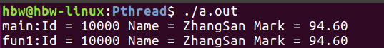

#### 9.1.6线程的退出与回收

线程的退出情况有三种：第一种是进程结束，进程中所有的线程也会随之结束。第二种是通过函数pthread_exit来主动的退出线程。第三种被其他线程调用pthread_cancel来被动退出。

当线程结束后，主线程可以通过函数pthread_join/pthread_tryjoin_np来回收线程的资源，并且获得线程结束后需要返回的数据。

##### 1. 线程主动退出

pthread_exit函数原型如下：

线程主动退出

#include <pthread.h>

void pthread_exit(void *retval);

pthread_exit函数为线程退出函数，在退出时候可以传递一个void*类型的数据带给主线程，若选择不传出数据，可将参数填充为NULL。

##### 2. 线程被动退出

pthread_cancel函数原型如下：

线程被动退出，其他线程使用该函数让另一个线程退出

#include <pthread.h>

int pthread_cancel(pthread_t thread);

成功：返回0

该函数传入一个tid号，会强制退出该tid所指向的线程，若成功执行会返回0。

##### 3. 线程资源回收(阻塞方式)

pthread_join函数原型如下：

线程资源回收（阻塞）

#include <pthread.h>

int pthread_join(pthread_t thread, void **retval);

该函数为线程回收函数，默认状态为阻塞状态，直到成功回收线程后才返回。第一个参数为要回收线程的tid号，第二个参数为线程回收后接受线程传出的数据。

##### 4. 线程资源回收(非阻塞方式)

pthread_tryjoin_np函数原型如下：

线程资源回收（非阻塞）

#define _GNU_SOURCE

#include <pthread.h>

int pthread_tryjoin_np(pthread_t thread, void **retval);

该函数为非阻塞模式回收函数，通过返回值判断是否回收掉线程，成功回收则返回0，其余参数与pthread_join一致。

##### 5. 程序示例1

使用GIT下载所有源码后，本节源码位于如下目录：

01_all_series_quickstart\

04_嵌入式Linux应用开发基础知识\source\13_thread\01_文档配套源码

Pthread_Text6.c

测试例程6：（Phtread_txex6.c）

1 #include <pthread.h>

2 #include <stdio.h>

3 #include <unistd.h>

4 #include <errno.h>

5

6 void *fun1(void *arg)

7 {

8 static int tmp = 0;//必须要static修饰，否则pthread_join无法获取到正确值

9 //int tmp = 0;

10 tmp = *(int *)arg;

11 tmp+=100;

12 printf("%s:Addr = %p tmp = %d\n",__FUNCTION__,&tmp,tmp);

13 pthread_exit((void *)&tmp);//将变量tmp取地址转化为void*类型传出

14 }

15

16

17 int main()

18 {

19

20 pthread_t tid1;

21 int a = 50;

22 void *Tmp = NULL;//因pthread_join第二个参数为void**类型

23 int ret = pthread_create(&tid1,NULL,fun1,(void *)&a);

24 if(ret != 0){

25 perror("pthread_create");

26 return -1;

27 }

28 pthread_join(tid1,&Tmp);

29 printf("%s:Addr = %p Val = %d\n",__FUNCTION__,Tmp,*(int *)Tmp);

30 return 0;

31 }

32

运行结果：

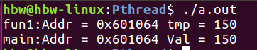

上述例程先通过23行将变量以地址的形式传入线程，在线程中做出了自加100的操作，当线程退出的时候通过线程传参，用void*类型的数据通过pthread_join接受。此例程去掉了之前加入的sleep函数，原因是pthread_join函数具备阻塞的特性，直至成功收回掉线程后才会冲破阻塞，因此不需要靠考虑主线程会执行到30行结束进程的情况。特别要说明的是例程第8行，当变量从线程传出的时候，需要加static修饰，对生命周期做出延续，否则无法传出正确的变量值。

##### 6. 程序示例2

使用GIT下载所有源码后，本节源码位于如下目录：

01_all_series_quickstart\

04_嵌入式Linux应用开发基础知识\source\13_thread\01_文档配套源码

Pthread_Text7.c

测试例程7：（Phtread_txex7.c）

1 #define _GNU_SOURCE

2 #include <pthread.h>

3 #include <stdio.h>

4 #include <unistd.h>

5 #include <errno.h>

6

7 void *fun(void *arg)

8 {

9 printf("Pthread:%d Come !\n",(int )(long)arg+1);

10 pthread_exit(arg);

11 }

12

13

14 int main()

15 {

16 int ret,i,flag = 0;

17 void *Tmp = NULL;

18 pthread_t tid[3];

19 for(i = 0;i < 3;i++){

20 ret = pthread_create(&tid[i],NULL,fun,(void *)(long)i);

21 if(ret != 0){

22 perror("pthread_create");

23 return -1;

24 }

25 }

26 while(1){//通过非阻塞方式收回线程，每次成功回收一个线程变量自增，直至3个线程全数回收

27 for(i = 0;i <3;i++){

28 if(pthread_tryjoin_np(tid[i],&Tmp) == 0){

29 printf("Pthread : %d exit !\n",(int )(long )Tmp+1);

30 flag++;

31 }

32 }

33 if(flag >= 3) break;

34 }

35 return 0;

36 }

37

运行结果：

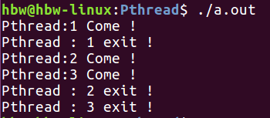

例程7展示了如何使用非阻塞方式来回收线程，此外也展示了多个线程可以指向同一个回调函数的情况。例程6通过阻塞方式回收线程几乎规定了线程回收的顺序，若最先回收的线程未退出，则一直会被阻塞，导致后续先退出的线程无法及时的回收。

通过函数pthread_tryjoin_np，使用非阻塞回收，线程可以根据退出先后顺序自由的进行资源的回收。

##### 7. 程序示例3

使用GIT下载所有源码后，本节源码位于如下目录：

01_all_series_quickstart\

04_嵌入式Linux应用开发基础知识\source\13_thread\01_文档配套源码

Pthread_Text8.c

测试例程8：（Phtread_txex8.c）

1 #define _GNU_SOURCE

2 #include <pthread.h>

3 #include <stdio.h>

4 #include <unistd.h>

5 #include <errno.h>

6

7 void *fun1(void *arg)

8 {

9 printf("Pthread:1 come!\n");

10 while(1){

11 sleep(1);

12 }

13 }

14

15 void *fun2(void *arg)

16 {

17 printf("Pthread:2 come!\n");

18 pthread_cancel((pthread_t )(long)arg);//杀死线程1，使之强制退出

19 pthread_exit(NULL);

20 }

21

22 int main()

23 {

24 int ret,i,flag = 0;

25 void *Tmp = NULL;

26 pthread_t tid[2];

27 ret = pthread_create(&tid[0],NULL,fun1,NULL);

28 if(ret != 0){

29 perror("pthread_create");

30 return -1;

31 }

32 sleep(1);

33 ret = pthread_create(&tid[1],NULL,fun2,(void *)tid[0]);//传输线程1的线程号

34 if(ret != 0){

35 perror("pthread_create");

36 return -1;

37 }

38 while(1){//通过非阻塞方式收回线程，每次成功回收一个线程变量自增，直至2个线程全数回收

39 for(i = 0;i <2;i++){

40 if(pthread_tryjoin_np(tid[i],NULL) == 0){

41 printf("Pthread : %d exit !\n",i+1);

42 flag++;

43 }

44 }

45 if(flag >= 2) break;

46 }

47 return 0;

48 }

49

运行结果：

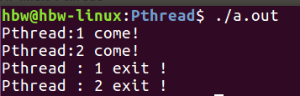

例程8展示了如何利用pthread_cancel函数主动的将某个线程结束。27行与33行创建了线程，将第一个线程的线程号传参形式传入了第二个线程。第一个的线程执行死循环睡眠逻辑，理论上除非进程结束，其永远不会结束，但在第二个线程中调用了pthread_cancel函数，相当于向该线程发送一个退出的指令，导致线程被退出，最终资源被非阻塞回收掉。此例程要注意第32行的sleep函数，一定要确保线程1先执行，因线程是无序执行，故加入该睡眠函数控制顺序，在本章后续，会讲解通过加锁、信号量等手段来合理的控制线程的临界资源访问与线程执行顺序控制。

### 9.2 线程的控制

#### 9.2.1 多线程编临界资源访问

当线程在运行过程中，去操作公共资源，如全局变量的时候，可能会发生彼此“矛盾”现象。例如线程1企图想让变量自增，而线程2企图想要变量自减，两个线程存在互相竞争的关系导致变量永远处于一个“平衡状态”，两个线程互相竞争，线程1得到执行权后将变量自加，当线程2得到执行权后将变量自减，变量似乎永远在某个范围内浮动，无法到达期望数值，如例程9所示。

使用GIT下载所有源码后，本节源码位于如下目录：

01_all_series_quickstart\

04_嵌入式Linux应用开发基础知识\source\13_thread\01_文档配套源码

Pthread_Text9.c

测试例程9：（Phtread_txex9.c）

1 #define _GNU_SOURCE

2 #include <pthread.h>

3 #include <stdio.h>

4 #include <unistd.h>

5 #include <errno.h>

6

7

8 int Num = 0;

9

10 void *fun1(void *arg)

11 {

12 while(Num < 3){

13 Num++;

14 printf("%s:Num = %d\n",__FUNCTION__,Num);

15 sleep(1);

16 }

17 pthread_exit(NULL);

18 }

19

20 void *fun2(void *arg)

21 {

22 while(Num > -3){

23 Num--;

24 printf("%s:Num = %d\n",__FUNCTION__,Num);

25 sleep(1);

26 }

27 pthread_exit(NULL);

28 }

29

30 int main()

31 {

32 int ret;

33 pthread_t tid1,tid2;

34 ret = pthread_create(&tid1,NULL,fun1,NULL);

35 if(ret != 0){

36 perror("pthread_create");

37 return -1;

38 }

39 ret = pthread_create(&tid2,NULL,fun2,NULL);

40 if(ret != 0){

41 perror("pthread_create");

42 return -1;

43 }

44 pthread_join(tid1,NULL);

45 pthread_join(tid2,NULL);

46 return 0;

47 }

48

运行结果：

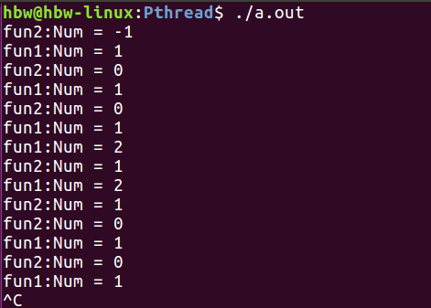

为了解决上述对临界资源的竞争问题，pthread线程引出了互斥锁来解决临界资源访问。通过对临界资源加锁来保护资源只被单个线程操作，待操作结束后解锁，其余线程才可获得操作权。

#### 9.2.2 互斥锁API简述

多个线程都要访问某个临界资源，比如某个全局变量时，需要互斥地访问：我访问时，你不能访问。

可以使用以下函数进行互斥操作。

##### 1. 初始化互斥量

函数原型如下：

初始化互斥量

#include <pthread.h>

int pthread_mutex_init(phtread_mutex_t *mutex, const pthread_mutexattr_t *restrict attr);

该函数初始化一个互斥量，第一个参数是改互斥量指针，第二个参数为控制互斥量的属性，一般为NULL。当函数成功后会返回0，代表初始化互斥量成功。

当然初始化互斥量也可以调用宏来快速初始化，代码如下：

pthread_mutex_t mutex = PTHREAD_MUTEX_INITALIZER;

##### 2. 互斥量加锁/解锁

函数原型如下：

互斥量加锁（阻塞）/解锁

#include <pthread.h>

int pthread_mutex_lock(pthread_mutex_t *mutex);

int pthread_mutex_unlock(pthread_mutex_t *mutex);

成功：返回0

lock函数与unlock函数分别为加锁解锁函数，只需要传入已经初始化好的pthread_mutex_t互斥量指针。成功后会返回0。

当某一个线程获得了执行权后，执行lock函数，一旦加锁成功后，其余线程遇到lock函数时候会发生阻塞，直至获取资源的线程执行unlock函数后。unlock函数会唤醒其他正在等待互斥量的线程。

特别注意的是，当获取lock之后，必须在逻辑处理结束后执行unlock，否则会发生死锁现象！导致其余线程一直处于阻塞状态，无法执行下去。在使用互斥量的时候，尤其要注意使用pthread_cancel函数，防止发生死锁现象！

##### 3. 互斥量加锁(非阻塞方式)

函数原型如下：

互斥量加锁（非阻塞）

#include <pthread.h>

int pthread_mutex_trylock(pthread_mutex_t *mutex);

该函数同样也是一个线程加锁函数，但该函数是非阻塞模式通过返回值来判断是否加锁成功，用法与上述阻塞加锁函数一致。

##### 4. 互斥量加锁(非祖师方式)

函数原型如下：

互斥量销毁

#include <pthread.h>

int pthread_mutex_destory(pthread_mutex_t *mutex);

成功：返回0

该函数是用于销毁互斥量的，传入互斥量的指针，就可以完成互斥量的销毁，成功返回0。

##### 5. 程序示例

使用GIT下载所有源码后，本节源码位于如下目录：

01_all_series_quickstart\

04_嵌入式Linux应用开发基础知识\source\13_thread\01_文档配套源码

Pthread_Text10.c

测试例程10：（Phtread_txex10.c）

1 #define _GNU_SOURCE

2 #include <pthread.h>

3 #include <stdio.h>

4 #include <unistd.h>

5 #include <errno.h>

6

7 pthread_mutex_t mutex;//互斥量变量 一般申请全局变量

8

9 int Num = 0;//公共临界变量

10

11 void *fun1(void *arg)

12 {

13 pthread_mutex_lock(&mutex);//加锁 若有线程获得锁，则会阻塞

14 while(Num < 3){

15 Num++;

16 printf("%s:Num = %d\n",__FUNCTION__,Num);

17 sleep(1);

18 }

19 pthread_mutex_unlock(&mutex);//解锁

20 pthread_exit(NULL);//线程退出 pthread_join会回收资源

21 }

22

23 void *fun2(void *arg)

24 {

25 pthread_mutex_lock(&mutex);//加锁 若有线程获得锁，则会阻塞

26 while(Num > -3){

27 Num--;

28 printf("%s:Num = %d\n",__FUNCTION__,Num);

29 sleep(1);

30 }

31 pthread_mutex_unlock(&mutex);//解锁

32 pthread_exit(NULL);//线程退出 pthread_join会回收资源

33 }

34

35 int main()

36 {

37 int ret;

38 pthread_t tid1,tid2;

39 ret = pthread_mutex_init(&mutex,NULL);//初始化互斥量

40 if(ret != 0){

41 perror("pthread_mutex_init");

42 return -1;

43 }

44 ret = pthread_create(&tid1,NULL,fun1,NULL);//创建线程1

45 if(ret != 0){

46 perror("pthread_create");

47 return -1;

48 }

49 ret = pthread_create(&tid2,NULL,fun2,NULL);//创建线程2

50 if(ret != 0){

51 perror("pthread_create");

52 return -1;

53 }

54 pthread_join(tid1,NULL);//阻塞回收线程1

55 pthread_join(tid2,NULL);//阻塞回收线程2

56 pthread_mutex_destroy(&mutex);//销毁互斥量

57 return 0;

58 }

59

运行结果：

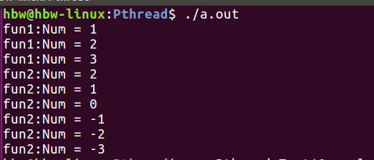

上述例程通过加入互斥量，保证了临界变量某一时刻只被某一线程控制，实现了临界资源的控制。需要说明的是，线程加锁在循环内与循环外的情况。本历程在进入while循环前进行了加锁操作，在循环结束后进行的解锁操作，如果将加锁解锁全部放入while循环内，作为单核的机器，执行结果无异，当有多核机器执行代码时，可能会发生“抢锁”现象，这取决于操作系统底层的实现。

#### 9.2.3 多线程编执行顺序控制

解决了临界资源的访问，但似乎对线程的执行顺序无法得到控制，因线程都是无序执行，之前采用sleep强行延时的方法勉强可以控制执行顺序，但此方法在实际项目情况往往是不可取的，其仅仅可解决线程创建的顺序，当创建之后执行的顺序又不会受到控制，于是便引入了信号量的概念，解决线程执行顺序。

例程11将展示线程的执行的随机性。

使用GIT下载所有源码后，本节源码位于如下目录：

01_all_series_quickstart\

04_嵌入式Linux应用开发基础知识\source\13_thread\01_文档配套源码

Pthread_Text11.c

测试例程11：（Phtread_txex11.c）

1 #define _GNU_SOURCE

2 #include <pthread.h>

3 #include <stdio.h>

4 #include <unistd.h>

5 #include <errno.h>

6

7 void *fun1(void *arg)

8 {

9 printf("%s:Pthread Come!\n",__FUNCTION__);

10 pthread_exit(NULL);

11 }

12

13 void *fun2(void *arg)

14 {

15 printf("%s:Pthread Come!\n",__FUNCTION__);

16 pthread_exit(NULL);

17 }

18

19 void *fun3(void *arg)

20 {

21 printf("%s:Pthread Come!\n",__FUNCTION__);

22 pthread_exit(NULL);

23 }

24

25 int main()

26 {

27 int ret;

28 pthread_t tid1,tid2,tid3;

29 ret = pthread_create(&tid1,NULL,fun1,NULL);

30 if(ret != 0){

31 perror("pthread_create");

32 return -1;

33 }

34 ret = pthread_create(&tid2,NULL,fun2,NULL);

35 if(ret != 0){

36 perror("pthread_create");

37 return -1;

38 }

39 ret = pthread_create(&tid3,NULL,fun3,NULL);

40 if(ret != 0){

41 perror("pthread_create");

42 return -1;

43 }

44 pthread_join(tid1,NULL);

45 pthread_join(tid2,NULL);

46 pthread_join(tid3,NULL);

47 return 0;

48 }

49

运行结果：

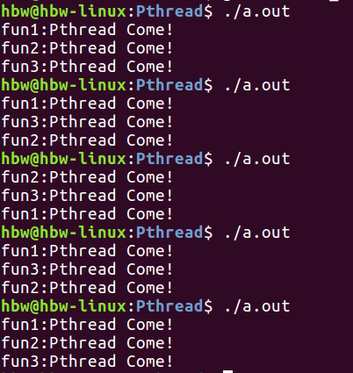

通过上述例程可以发现，多次执行该函数其次序是无序的，线程之间的竞争无法控制，通过使用信号量来使得线程顺序为可控的。

#### 9.2.4 信号量API简述

注意：信号量跟互斥量不一样，互斥量用来防止多个线程同时访问某个临界资源。信号量起通知作用，线程A在等待某件事，线程B完成了这件事后就可以给线程A发信号。

##### 1. 初始化信号量

函数原型如下：

初始化信号量

#include <semaphore.h>

int sem_init(sem_t *sem,int pshared,unsigned int value);

该函数可以初始化一个信号量，第一个参数传入sem_t类型指针；

第二个参数传入0代表线程控制，否则为进程控制；

第三个参数表示信号量的初始值，0代表阻塞，1代表运行。

待初始化结束信号量后，若执行成功会返回0。

##### 2. 信号量P/V操作

函数原型如下：

信号量PV操作（阻塞）

#include <pthread.h>

int sem_wait(sem_t *sem);

int sem_post(sem_t *sem);

成功：返回0

sem_wait函数作用为检测指定信号量是否有资源可用，若无资源可用会阻塞等待，若有资源可用会自动的执行“sem-1”的操作。所谓的“sem-1”是与上述初始化函数中第三个参数值一致，成功执行会返回0。

sem_post函数会释放指定信号量的资源，执行“sem+1”操作。

通过以上2个函数可以完成所谓的PV操作，即信号量的申请与释放，完成对线程执行顺序的控制。

##### 3. 信号量申请(非阻塞方式)

函数原型如下：

信号量申请资源（非阻塞）

#include <pthread.h>

int sem_trywait(sem_t *sem);

成功：返回0

此函数是信号量申请资源的非阻塞函数，功能与sem_wait一致，唯一区别在于此函数为非阻塞。

##### 4. 信号量销毁

函数原型如下：

信号量销毁

#include <pthread.h>

int sem_destory(sem_t *sem);

成功：返回0

该函数为信号量销毁函数，执行过后可将信号量进行销毁。

##### 5. 程序示例

使用GIT下载所有源码后，本节源码位于如下目录：

01_all_series_quickstart\

04_嵌入式Linux应用开发基础知识\source\13_thread\01_文档配套源码

Pthread_Text12.c

测试例程12：（Phtread_txex12.c）

1 #define _GNU_SOURCE

2 #include <pthread.h>

3 #include <stdio.h>

4 #include <unistd.h>

5 #include <errno.h>

6 #include <semaphore.h>

7

8 sem_t sem1,sem2,sem3;//申请的三个信号量变量

9

10 void *fun1(void *arg)

11 {

12 sem_wait(&sem1);//因sem1本身有资源，所以不被阻塞 获取后sem1-1 下次会会阻塞

13 printf("%s:Pthread Come!\n",__FUNCTION__);

14 sem_post(&sem2);// 使得sem2获取到资源

15 pthread_exit(NULL);

16 }

17

18 void *fun2(void *arg)

19 {

20 sem_wait(&sem2);//因sem2在初始化时无资源会被阻塞，直至14行代码执行 不被阻塞 sem2-1 下次会阻塞

21 printf("%s:Pthread Come!\n",__FUNCTION__);

22 sem_post(&sem3);// 使得sem3获取到资源

23 pthread_exit(NULL);

24 }

25

26 void *fun3(void *arg)

27 {

28 sem_wait(&sem3);//因sem3在初始化时无资源会被阻塞，直至22行代码执行 不被阻塞 sem3-1 下次会阻塞

29 printf("%s:Pthread Come!\n",__FUNCTION__);

30 sem_post(&sem1);// 使得sem1获取到资源

31 pthread_exit(NULL);

32 }

33

34 int main()

35 {

36 int ret;

37 pthread_t tid1,tid2,tid3;

38 ret = sem_init(&sem1,0,1); //初始化信号量1 并且赋予其资源

39 if(ret < 0){

40 perror("sem_init");

41 return -1;

42 }

43 ret = sem_init(&sem2,0,0); //初始化信号量2 让其阻塞

44 if(ret < 0){

45 perror("sem_init");

46 return -1;

47 }

48 ret = sem_init(&sem3,0,0); //初始化信号3 让其阻塞

49 if(ret < 0){

50 perror("sem_init");

51 return -1;

52 }

53 ret = pthread_create(&tid1,NULL,fun1,NULL);//创建线程1

54 if(ret != 0){

55 perror("pthread_create");

56 return -1;

57 }

58 ret = pthread_create(&tid2,NULL,fun2,NULL);//创建线程2

59 if(ret != 0){

60 perror("pthread_create");

61 return -1;

62 }

63 ret = pthread_create(&tid3,NULL,fun3,NULL);//创建线程3

64 if(ret != 0){

65 perror("pthread_create");

66 return -1;

67 }

68 /*回收线程资源*/

69 pthread_join(tid1,NULL);

70 pthread_join(tid2,NULL);

71 pthread_join(tid3,NULL);

72

73 /*销毁信号量*/

74 sem_destroy(&sem1);

75 sem_destroy(&sem2);

76 sem_destroy(&sem3);

77

78 return 0;

79 }

80

运行结果：

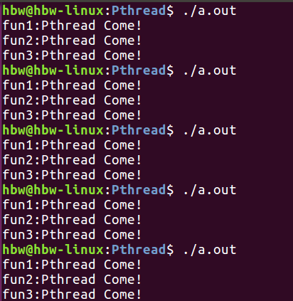

该例程加入了信号量，使得线程的执行顺序变为可控的。在初始化信号量时，将信号量1填入资源，第一个线程调用sem_wait函数可以成功获得信号量，在执行完逻辑后使用sem_pos函数来释放。当执行函数sem_wait后，会执行sem自减操作，使下一次竞争被阻塞，直至通过sem_pos被释放。

上述例程因38行初始化信号量1时候，使其默认获取到资源；第43、48行初始化信号量2、3时候，使之没有资源。于是在线程处理函数中，每个线程通过sem_wait函数来等待资源，发生阻塞。因信号量1初始值为有资源，故可以先执行线程1的逻辑。待执行完第12行sem_wait函数，会导致sem1-1，使得下一次此线程会被阻塞。继而执行至14行，通过sem_post函数使sem2信号量获取资源，从而冲破阻塞执行线程2的逻辑...以此类推完成线程的有序控制。

#### 9.2.5 条件变量

参考《Unix_Linux_Windows_OpenMP多线程编程.pdf》，作者不详。

条件变量时一种同步机制，用来通知其他线程条件满足了。一般是用来通知对方共享数据的状态信息，因此条件变量时结合互斥量来使用的。

##### 1. 创建和销毁条件变量

函数原型如下：

#include <pthread.h>

// 初始化条件变量

pthread_cond_t cond = PTHREAD_COND_INITIALIZER;

int pthread_cond_init(pthread_cond_t *cond, pthread_condattr_t *cond_attr);//cond_attr通常为NULL

// 销毁条件变量

int pthread_cond_destroy(pthread_cond_t *cond);

这些函数成功时都返回0

##### 2. 等待条件变量

函数原型如下：

int pthread_cond_wait(pthread_cond_t *cond, pthread_mutex_t *mutex);

这需要结合互斥量一起使用，示例代码如下：

pthread_mutex_lock(&g_tMutex);

pthread_cond_wait(&g_tConVar, &g_tMutex); // 如果条件不满足则，会unlock g_tMutex

// 条件满足后被唤醒，会lock g_tMutex

/* 操作临界资源 */

pthread_mutex_unlock(&g_tMutex);

##### 3. 通知条件变量

函数原型如下：

int pthread_cond_signal(pthread_cond_t *cond);

pthread_cond_signal函数只会唤醒一个等待cond条件变量的线程，示例代码如下：

pthread_cond_signal(&g_tConVar);

##### 4. 程序示例

视频里现场编程。

使用GIT下载所有源码后，本节源码位于如下目录：

01_all_series_quickstart\

04_嵌入式Linux应用开发基础知识\source\13_thread\02_视频配套源码

### 9.3 总结

#### 9.3.1 线程使用流程图

有关多线程的创建流程下图所示，首先需要创建线程，一旦线程创建完成后，线程与线程之间会发生竞争执行，抢占时间片来执行线程逻辑。在创建线程时候，可以通过创建线程的第四个参数传入参数，在线程退出时亦可传出参数被线程回收函数所回收，获取到传出的参数。

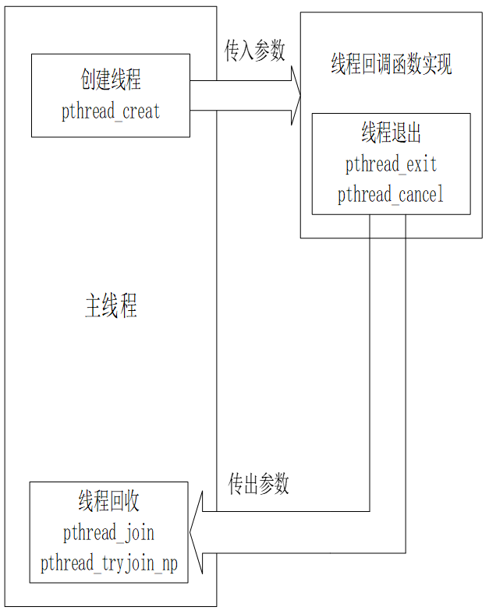

#### 9.3.2 互斥量使用流程图

当多个线程出现后，会遇到同时操作临界公共资源的问题，当线程操作公共资源时需要对线程进行保护加锁，防止其与线程在此线程更改变量时同时更改变量，待逻辑执行完毕后再次解锁，使其余线程再度开始竞争。互斥锁创建流程下图所示。

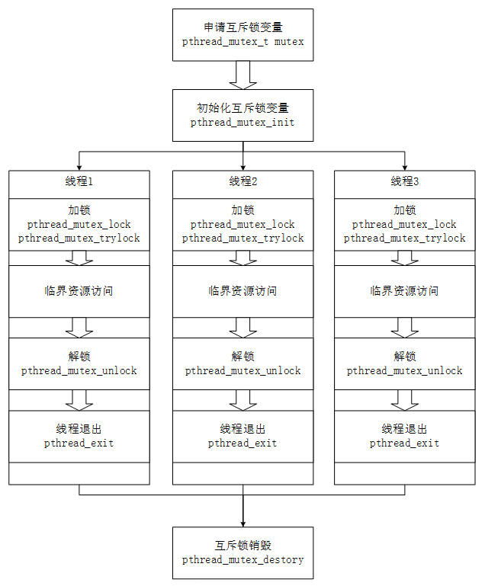

#### 9.3.2 信号量使用流程图

当多个线程出现后，同时会遇到无序执行的问题。有时候需要对线程的执行顺序做出限定，变引入了信号量，通过PV操作来控制线程的执行顺序，如下图所示。

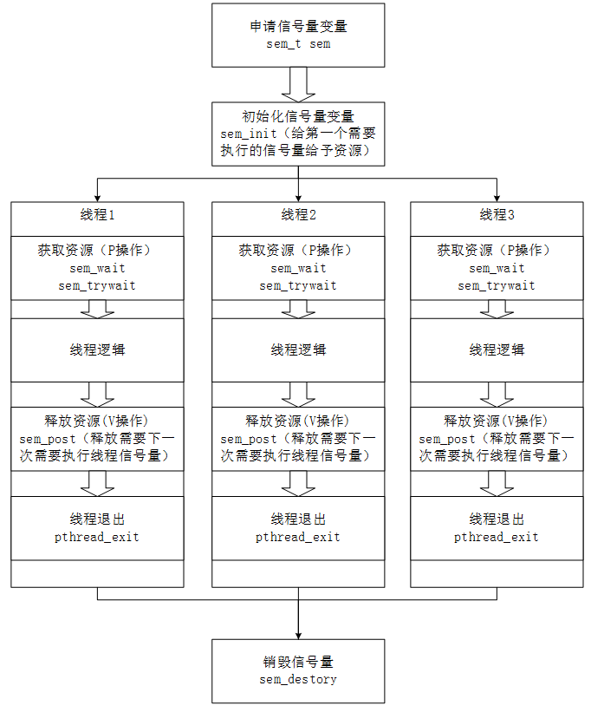

## 第十章 网络通信

## 第十一章 摄像头V4L2编程

## 第十二章 声卡ALSA编程